游泳赛事管理与计时系统 使用说明书
版本 v2026.09.29 · 适用于 SwimmingScoreboard_Setup_v20260929 及以后的安装包
本版继续扩写比赛控制章节（重点补全"比赛参数设置管理"7大分类的完整说明，含"比赛泳池、设备状态设置"实机截图），并把此前偏薄的记录管理一节展开为完整的字段说明、破纪录提示原理，均配实机截图（示例/虚拟数据，非真实赛事）。

怎么用这本说明书
- 第一次装机、第一次办赛 → 看 第 1~3 章，照着做一遍就能跑起来。
- 比赛当天出了状况 → 直接翻 第 12 章 现场处置速查，一页纸解决大部分问题。
- 想弄清某个规矩为什么这么定 → 看 第 4 章 五条规矩，那是整个系统行为的根。
- 技术对接、硬件调试 → 看 附录 A 硬件协议、附录 B 文件清单。
全书凡是标 ⚠ 的段落，都是现场吃过亏才定下来的，照做即可，不要绕开。

第一部分 装机与开赛

1. 系统组成
这套系统是一套程序、多个角色：同一份主程序按启动角色表现为不同的机器。

1.1 五个桌面程序
程序 | 装在哪台 | 干什么
SwimmingScoreboard.exe 主服务器 | 竞赛办公室 | 竞赛数据的唯一权威：名单、赛程、分组、成绩、纪录、文档输出。开 WebSocket(3002) 和网页服务(8080)
RemoteTimingControl.exe 比赛控制（计时端） | 池边，接硬件计时器 | 就位 / 发令 / 计时 / 判罚 / 确认成绩。它才是接着硬件的那台
ScheduleEditor.exe 编排端 | 编排席 | 报名、分组、晋级、成绩查改、文档打印。不接硬件、不计时
RegistrationTool.exe 注册工具 | 检录处 | 现场补报名
RemoteDisplayControl.exe 显控 | 大屏机位 | 大屏预览与切换

1.2 六个网页端
浏览器打开 http://<主服务器IP>:8080/xxx.html：
页面 | 给谁用
display.html | 大屏：比赛实况、组成绩、总排名、颁奖、欢迎屏、日程
race_control.html | 比赛控制网页版（平板可用）
query.html | 成绩查询（观众/教练）
register.html | 在线报名
checkin.html | 检录台
leaderboard.html | 排名屏

1.3 三种典型摆法
A. 单机（小型比赛）
主服务器一台包办：数据 + 计时 + 大屏。大屏浏览器连本机 8080。
B. 主服务器 + 计时端（推荐，本说明书默认）
主服务器管数据，计时端在池边管计时，两台各司其职。大屏和其它网页都连主服务器。
C. 主服务器 + 计时端 + 编排端（大型比赛）
再加一台编排席，比赛进行中同时做后面项目的编排。
⚠ B、C 两种摆法下，主服务器启动时要加角色参数（见 2.3），它会自动摘掉「比赛控制」页——计时是计时端的事，摘掉入口免得两头发令。

1.4 机器要求
- Windows 10 / 11，64 位
- .NET Framework 4.5 以上（系统自带）
- VC++ 2015-2022 运行库（安装包自带，装机时自动装）
- 计时端需要一个串口或网口接硬件计时器
- 各机在同一局域网，网段互通

2. 安装与启动

2.1 安装
- 解压 SwimmingScoreboard_Setup_vYYYYMMDD_N.zip
- 右键 Setup.exe → 以管理员身份运行
- 选安装目录（默认 C:\SwimmingScoreboard）→ 下一步到底
安装器会做三件事：铺程序文件、装 VC++ 运行库（已装过自动跳过）、建桌面快捷方式。
⚠ VC++ 运行库不能跳过。 缺它 SQLite.Interop.dll 加载不了，竞赛库全程打不开——成绩不入库、没有名次、组成绩生不出来，而界面上看不出任何异常。现场为这个白跑过一整天。现在程序启动时会弹窗告警，但最好还是让安装器装上。

2.2 网页文件必须跟 exe 一起更新
⚠ 网页和主程序是同一个版本一起改的。只换一半会出现"设备状态灯不刷新""比赛日志不动"这种看不出根由的毛病。
系统自己会把关：
- 网页由主程序提供，一律不进浏览器缓存，刷新就是最新的
- 页面和主程序各带一个版本号，对不上时页顶挂红条写明两边版本，同时在主服务器「系统日志」里点名
看到红条就按 Ctrl+F5 强制刷新；还不一致说明那台机器的 Web\ 目录没跟着更新。

2.3 启动顺序
① 主服务器（先起）
双击桌面图标即可。如果是"主服务器 + 计时端"的摆法，改用带参数的快捷方式：

SwimmingScoreboard.exe --role server
加了 --role server 之后：
- 「比赛控制」页被摘掉（不是禁用，是根本进不去）
- 它不再承担计时，所有计时命令一律回绝并说明原因
启动后看顶栏：服务器地址: ws://192.168.x.x:3002 | Web页面: http://192.168.x.x:8080，把这个 IP 告诉其它机器。
② 计时端
双击 RemoteTimingControl.exe → 登录 → 顶部「主服务器」填主服务器 IP → 连接。
再到「比赛控制 → 系统硬件」连上硬件计时器。
③ 编排端 / 注册工具 / 显控
同样填主服务器 IP 连接。
④ 大屏和网页
浏览器打开 http://<主服务器IP>:8080/display.html，按 F11 全屏。

2.4 登录
五个桌面程序共用一套深色登录窗。首次运行的默认账号是 admin / 123456（凭据文件不存在时程序自动写入这一默认值，文件位置见附录 B），登录后请立刻在「参数设置 → 用户名和密码」里改成自己的密码。

2.5 防火墙
首次启动 Windows 会问是否允许网络访问，必须选"允许"（专用网络 + 公用网络都勾）。否则别的机器连不上。
需要放行的端口：3002（WebSocket）、8080（网页）。

3. 办一场比赛：完整流程
下面这条线走完，就是一场完整的比赛。每一步括号里是在哪台机器上做。

3.1 赛前（主服务器 / 编排端）
① 新建赛事
「赛事管理与报名 → 赛事概览 → 新建赛事」，填名称、日期、地点、泳池规格（长度 / 道数 / 道次编号起点）、裁判名单。
② 组别 / 项目 / 性别 / 赛次
「比赛参数设置管理」里配好本场用到的组别（含年龄区间）、项目、性别、赛次。这几张表是后面所有下拉框的来源。
③ 报名
三条路任选：
- 「运动员管理 → 添加」手工录
- 「运动员管理 → 导入 CSV」批量导（表头见附录 C）
- 网页 register.html 让各队自己报，检录处用 RegistrationTool.exe 补录
接力队在「接力队管理」里建，四棒队员逐一填。
⚠ 右侧那块「运动员注册」表单只在运动员管理和接力队管理两页出现，其它页会自动收起——不是消失了，是那些页用不上它。
④ 生成日程
「赛程管理 → 一键生成日程」：按报名人数估算组数、排出场次和时间。生成后可在表格里手工调。
⑤ 分组
- 「项目自动分组」：按报名成绩蛇形分组，遵循 FINA SW 3 规则（见 6.2）
- 「手动分组」：单项目逐个排
- 「追加分组」：只给新增的、还没分组的人补位
- 「导入分组表 (Excel)」：从外部分组表导入
⑥ 打印秩序册
「文档编辑/输出/打印 → 秩序册」。

3.2 检录（检录台）
网页 checkin.html 或桌面端点名。没来的人标 DNS。
⚠ 检录标的 DNS 会一路带进竞赛库和成绩单，不用在计时端重标。
人不够时用「并组 / 取消组」把小组并掉（见 7.3）。

3.3 比赛（计时端）
对每一组重复下面六步：
步 | 动作 | 说明
1 | 赛程导航里点到这一组 | 中间「泳道实时状态」出现本组名单
2 | 按准备就绪 | 出发台打开，大屏切到本组
3 | 发令 | 硬件发令或按开始比赛
4 | 比赛中 | 触板/盲表自动记录，分段、反应时、圈数实时显示
5 | 需要判罚就判 | DSQ / DNS / DNF / TRI（见 4.3）
6 | 按确认本组成绩 | 成绩锁定入库，大屏自动切到本组成绩
然后按计时复位，进入下一组。

3.4 赛后（主服务器 / 编排端）
- 「成绩与排名」查看名次、团体总分
- 「晋级处理」按预赛成绩排半决赛/决赛
- 「文档编辑/输出/打印」出成绩册、破纪录报表、获奖证书
- 「系统日志与数据 → 备份」把赛事档案存一份

第二部分 规矩

4. 五条规矩
这一章是整个系统行为的根。界面上所有"不让做"的地方，都出自下面五条。

4.1 比赛控制归谁：EXE > 网页 > 主服务器
同一场比赛只能有一处发令。次序定死：
优先级 | 谁 | 有更高优先级在场时
1（最高） | 比赛控制程序（RemoteTimingControl.exe） | 永不被锁——它接着硬件
2 | 比赛控制网页（race_control.html） | 计时按钮停用，顶部挂橙条说明
3（最低） | 主服务器的「比赛控制」页 | 页签变灰、点不进去
被挡下的不只是按钮：服务端会硬拦。就位、发令、复位、确认成绩、判罚、跳圈、手输成绩，以及硬件连接/断开、设备全开，凡是从低优先级那头发来的一律回绝并说明原因——灰按钮防不住旧版页面和浏览器缓存，而两处同时发令，谁也说不清现在是什么状态。
切项目、切组次、显示控制不受影响，网页照常能用——它们管的是数据和大屏，不是发令。
高优先级那头一退出，低的自动恢复，不用重启。

4.2 已完赛的组不许改
"已完赛" = 操作员点过「确认本组成绩」、赛程树上标了 [已完赛]。 不是"看着比完了"，也不是"全员都有成绩"。
一旦已完赛：
想做的事 | 结果
改成绩、判 DSQ/DNS/DNF/TRI、撤销标记 | 拒绝，弹窗说明
并组、取消组 | 拒绝
交换泳道、上移下移、加人、移出 | 拒绝
整项重排（手动/追加/自动分组、导入分组表） | 整项拒绝
从文件导入成绩覆盖这一组 | 跳过，并在完成弹窗里列出跳过了哪几组
唯一的出路是「解锁本组成绩」（见 4.4）。

4.3 TRI 是试游，要计时，不排名
 | 计时 | 出成绩 | 排名 | 计分 | 算纪录
正常 | ✅ | ✅ | ✅ | ✅ | ✅
TRI 试游 | ✅ | ✅ | ❌ | ❌ | ❌
DSQ / DNS / DNF | — | ❌ | ❌ | ❌ | ❌
赛前就把某道标成 TRI，那道照常计时——触板、盲表、分段、反应时全都正常记录，成绩照常显示，备注栏红色 "TRI"，只是不进名次、不占名次、不参与团体计分、破纪录也不算他。
空道也可以临时标 TRI（会自动建一个占位运动员），用于测试触板。

4.4 解锁本组成绩
「确认本组成绩」一按，这一组就锁死了。可现场常有的事是——按错了，或者按下去之后才发现某道成绩不对。没有解锁，那条错成绩就永远钉在那儿。
所以留了这个口子，在「比赛控制」页确认键正下方，琥珀色的「解锁本组成绩」。
用法：
- 正在计时/已就位时不给解（这一组还没比完）
- 第一道确认：弹窗写清是哪一组、解开之后会怎样
- 第二道确认：手输组号 + 必填原因——手输组号是防手滑的，看一眼弹窗就点"是"的人输不出那个数
- 解开后这一组回到"有成绩但没确认"：成绩能改、判罚能改
- 改完必须再点一次「确认本组成绩」重新锁上
留痕：系统日志一条，竞赛库审计表一条，记谁、几点、为什么。日志会滚掉，审计表不会。
⚠ 解锁只在计时端做（主服务器角色没有「比赛控制」页）。确认是在哪台按的，就在哪台解。

4.5 比赛中可以改别的项目
比赛进行中，编排端照样可以对别的项目、别的组做并组、调道次、晋级分组——只有正在比的那一组锁着。
这靠两件事做到：
① 按组上锁，不是按"比赛中"一刀切。
判"这一组动不得"只有这些情形：它就是正在计时/已就位的那一组；它已完赛；它成绩已录但还没确认；计时端正开着它。其余一律放行。
② 改动走增量补丁，不推整包。
编排端的改动只把"这一次操作"发给主服务器（并组就发并组，改分组就发那一项的分组表），主服务器照着改那几个人——不重载整库、不换对象，正在计时的那一组一个字节都不碰。
被拒时编排端会明确告诉你原因，并把数据重新取一遍，不会出现"以为存上了其实没有"。

5. 数据存在哪，怎么不丢

5.1 三层存储
层 | 是什么 | 什么时候写
内存 | 界面上看到的一切 | 随时
当前组存储 | 本组那十来行：current_heat.db + current_heat_progress.json（几 KB） | 比赛中每个计时事件
竞赛库 + 赛事档案 | meet.db + Database\<赛事名>.json | 点「确认本组成绩」那一下
⚠ 比赛过程中不写主库、不写整包。 中间过程只往"当前组"那一份里写。这是 400 米那次内存涨到几 GB 之后定下的规矩——那次的根因就是每次触板都把整个 1.2MB 的赛事包序列化一遍。

5.2 崩了怎么办
比赛中途程序被强杀或断电：重开程序、加载同一赛事，会弹窗"发现上次没走完的一组，已把进度捡回来"，成绩从当前组进度小文件恢复。核对无误后再点「确认本组成绩」。
已确认过的组不受影响——它们早就进库了。

5.3 名次以库为准
一组确认之后，这组的名次只有竞赛库里那一份。界面、大屏、打印读的都是它，谁都不再自己算。所以偶尔会看到"确认后名次微调"——那是库里重排的结果，是对的。

6. 分组规则

6.1 组次号与空号
并组 / 取消组之后，组次号保留空号。第 2 组并进第 1 组，它仍然占着 2 号并标记"已取消"，总组数不减。
秩序册已经印到运动员手上了，把原第 3 组改叫第 2 组，现场会大乱。
赛程树、大屏、上一组/下一组都会跳过被取消的组。

6.2 自动分组（FINA SW 3）
按 World Aquatics SW 3.1.1.4 / 3.1.1.5 / 3.1.2 标准实现：

短距离项目（50 / 100 / 200 米）
- seedHeats = min(总组数, 3)：最后 3 组进行循环（种子）排位
- 前面组进行直接排位，由慢到快编号；最慢组（第 1 组）拿剩余不满人数
- 种子分配：第 1 名 → 最后组中道，第 2 名 → 倒数第 2 组中道，第 3 名 → 倒数第 3 组中道；第 4 名 → 最后组次中道（lanePriority[1]），依次循环填满

中长距离 / 接力（400 / 800 / 1500 米 / 4×N 接力）
- seedHeats = min(总组数, 2)：最后 2 组进行循环（种子）排位
- 前面组直接排位
实现位置：HeatScheduler.AssignFinaSeeding(...)，按 IsShortDistanceEvent(eventName) 自动判定距离类别。

矛头泳道（Spearhead）分配
泳池 | 优先级（最快→最慢）
8 道 | 4, 5, 3, 6, 2, 7, 1, 8
10 道 | 4, 5, 3, 6, 2, 7, 1, 8, 0, 9
成绩最快者必占 4 道；最慢者排到边道（10 道场景下 0/9 道）。

6.3 道次分配
新人填空道，靠中间优先（4-5-3-6-2-7-1-8 这种顺序）。目标组原有的人道次不动。之后可用「上移 / 下移 / 交换泳道」人工调。

第三部分 各界面详解

7. 主服务器

7.1 系统工作状态
开机第一眼看这页。
当前比赛：项目 / 赛次 / 组次 / 状态 / 竞赛模式 / 泳池规格。
⚠ 计时端在跑时，这里显示的是计时端那一组，后面带"（计时端）"字样。计时端一退出就清空——正常退出立刻清，硬断电最多 30 秒后清。
连接状态：大屏、排名屏、报名端、计时 EXE、计时 Web 各连了几个，硬件计时器状态。红色 0 = 没连上。
顶栏：服务器地址、内存占用（带「释放」按钮）、电池电压、硬件计时器、控制模式（本地 / 远程EXE / 远程Web）。

7.2 赛事管理与报名（报名 · 编排记录）
七个子页：赛事概览、运动员管理、接力队管理、赛程管理、出场编排微调、比赛参数设置管理、记录管理。
右侧「运动员注册」表单只在运动员管理 / 接力队管理两页出现，其余页自动收起并把宽度让给左边表格。

7.2.1 运动员管理（个人报名）
左边是花名册表格 + 筛选栏（筛选项目/组别/性别/姓名/编号），右边是「运动员注册」表单。
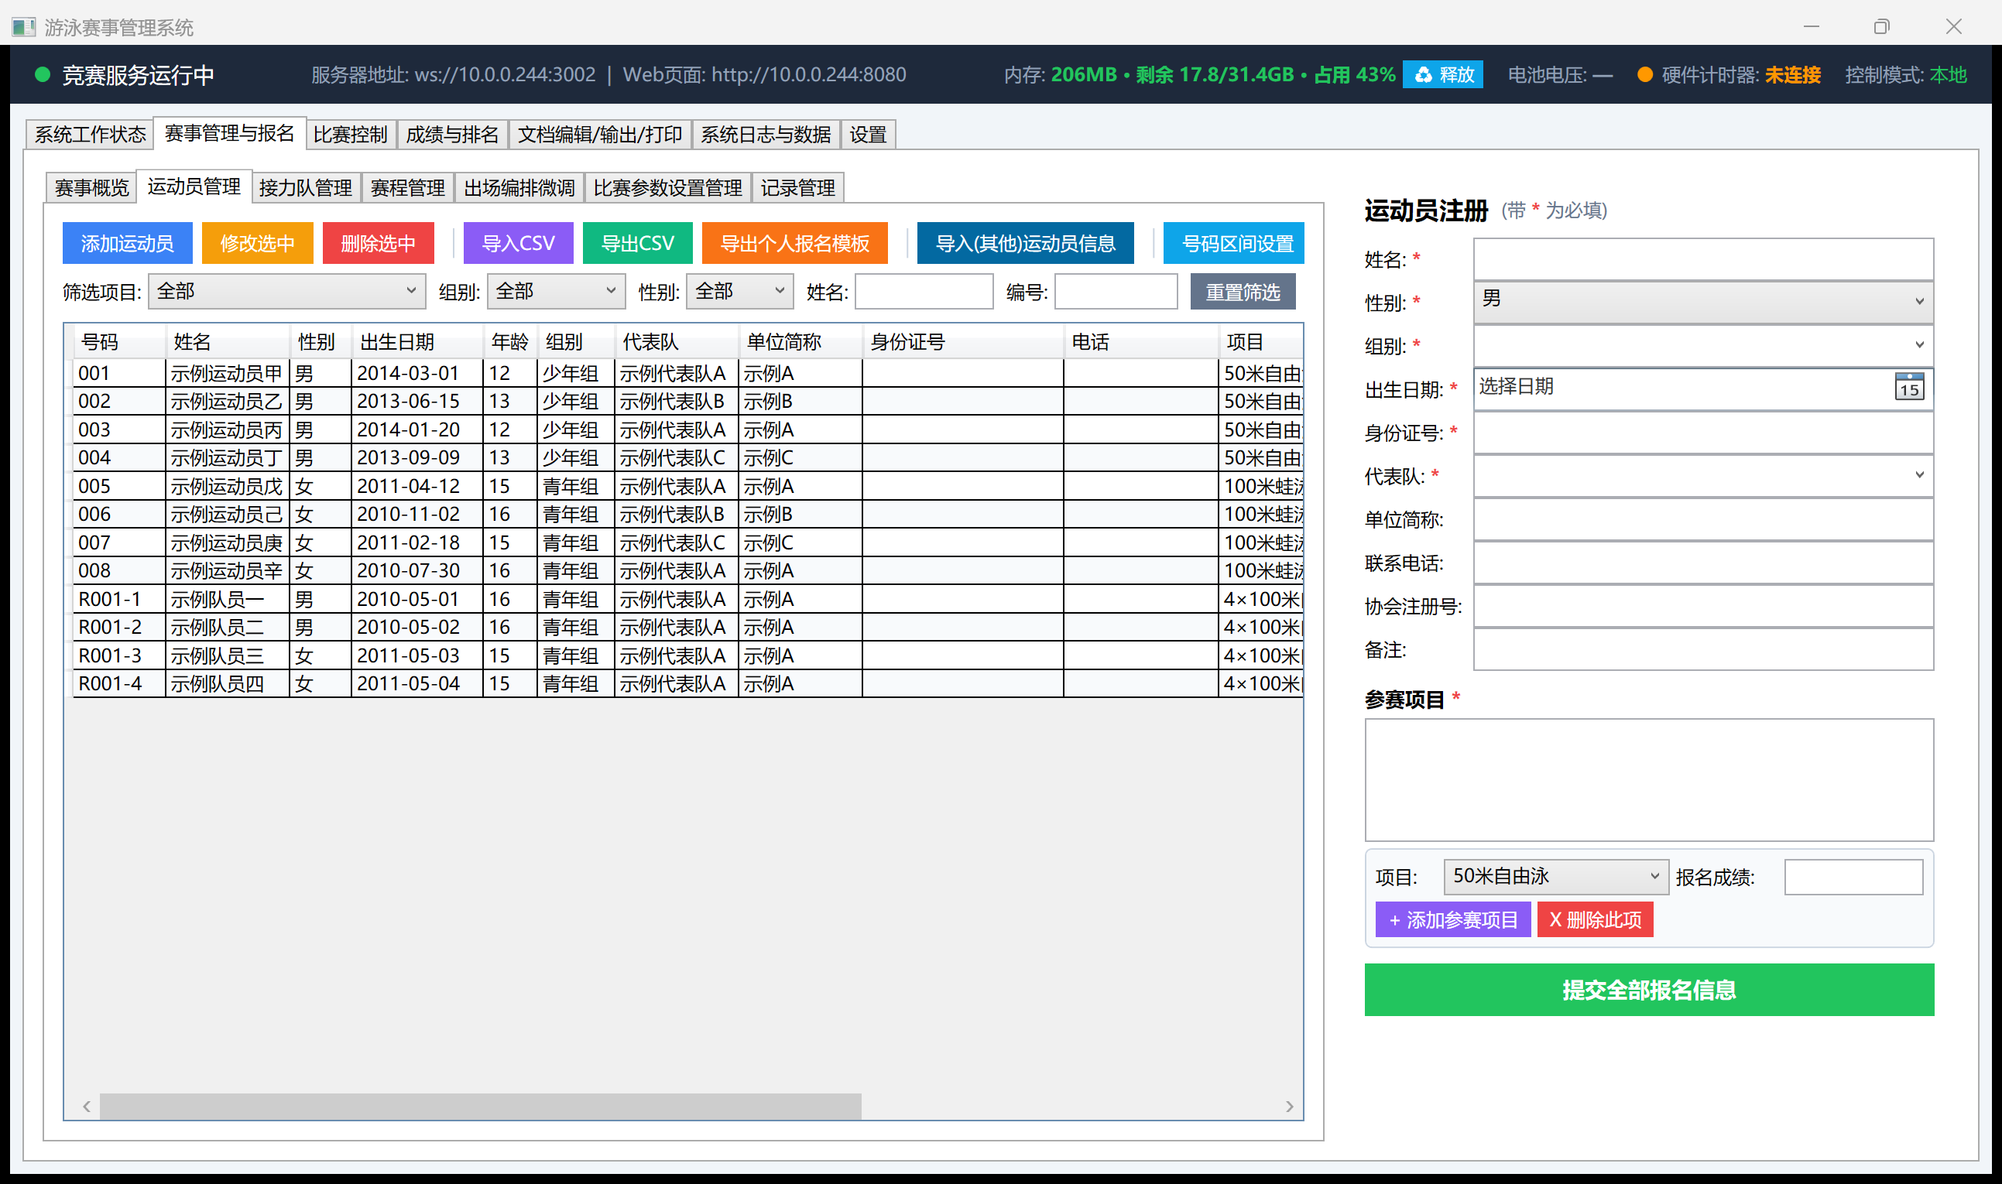运动员管理：花名册表格 + 运动员注册表单
新增一名运动员：
- 在右侧表单填 姓名 / 性别 / 组别 / 出生日期 / 身份证号 / 代表队（带 * 的必填），单位简称、电话、协会注册号、备注按需填
- 在「参赛项目」区：下拉选一个「项目」，填「报名成绩」（决定分组种子顺序，见 6.2），点 + 添加参赛项目——一人可以报多个项目，逐个添加
- 项目都加完之后，点最下面的绿色大按钮 提交全部报名信息，才会真正写入花名册
- 号码（Bib）默认按「号码区间设置」自动分配；要指定号码就直接在表格里改
⚠ 只点「+ 添加参赛项目」不点「提交全部报名信息」，这个人不会出现在左边表格里——添加参赛项目只是往右边表单的临时列表里加一行，真正落盘要靠最后那个绿色按钮。
表格顶部工具条：
按钮 | 作用
添加运动员 | 清空右侧表单，开始录一个新人
修改选中 | 把表格里选中那一行的数据读进右侧表单，改完仍点「提交全部报名信息」保存
删除选中 | 删掉选中的运动员（连同他所有报名项目）
导入CSV / 导出CSV | 批量导入导出，表头见附录 C
导出个人报名模板 | 给各代表队发的空白报名表
导入(其他)运动员信息 | 从另一份赛事档案里导运动员基础信息（不含报名项目）
号码区间设置 | 给各代表队/组别预留号码段，新人自动落在段内

7.2.2 接力队管理（接力报名）
左上是接力队列表（按项目分组显示），左下是「棒次安排」，右侧同样是「运动员注册」表单（个人和接力共用一套注册表单/花名册，接力队员本身也是花名册里的一条记录）。
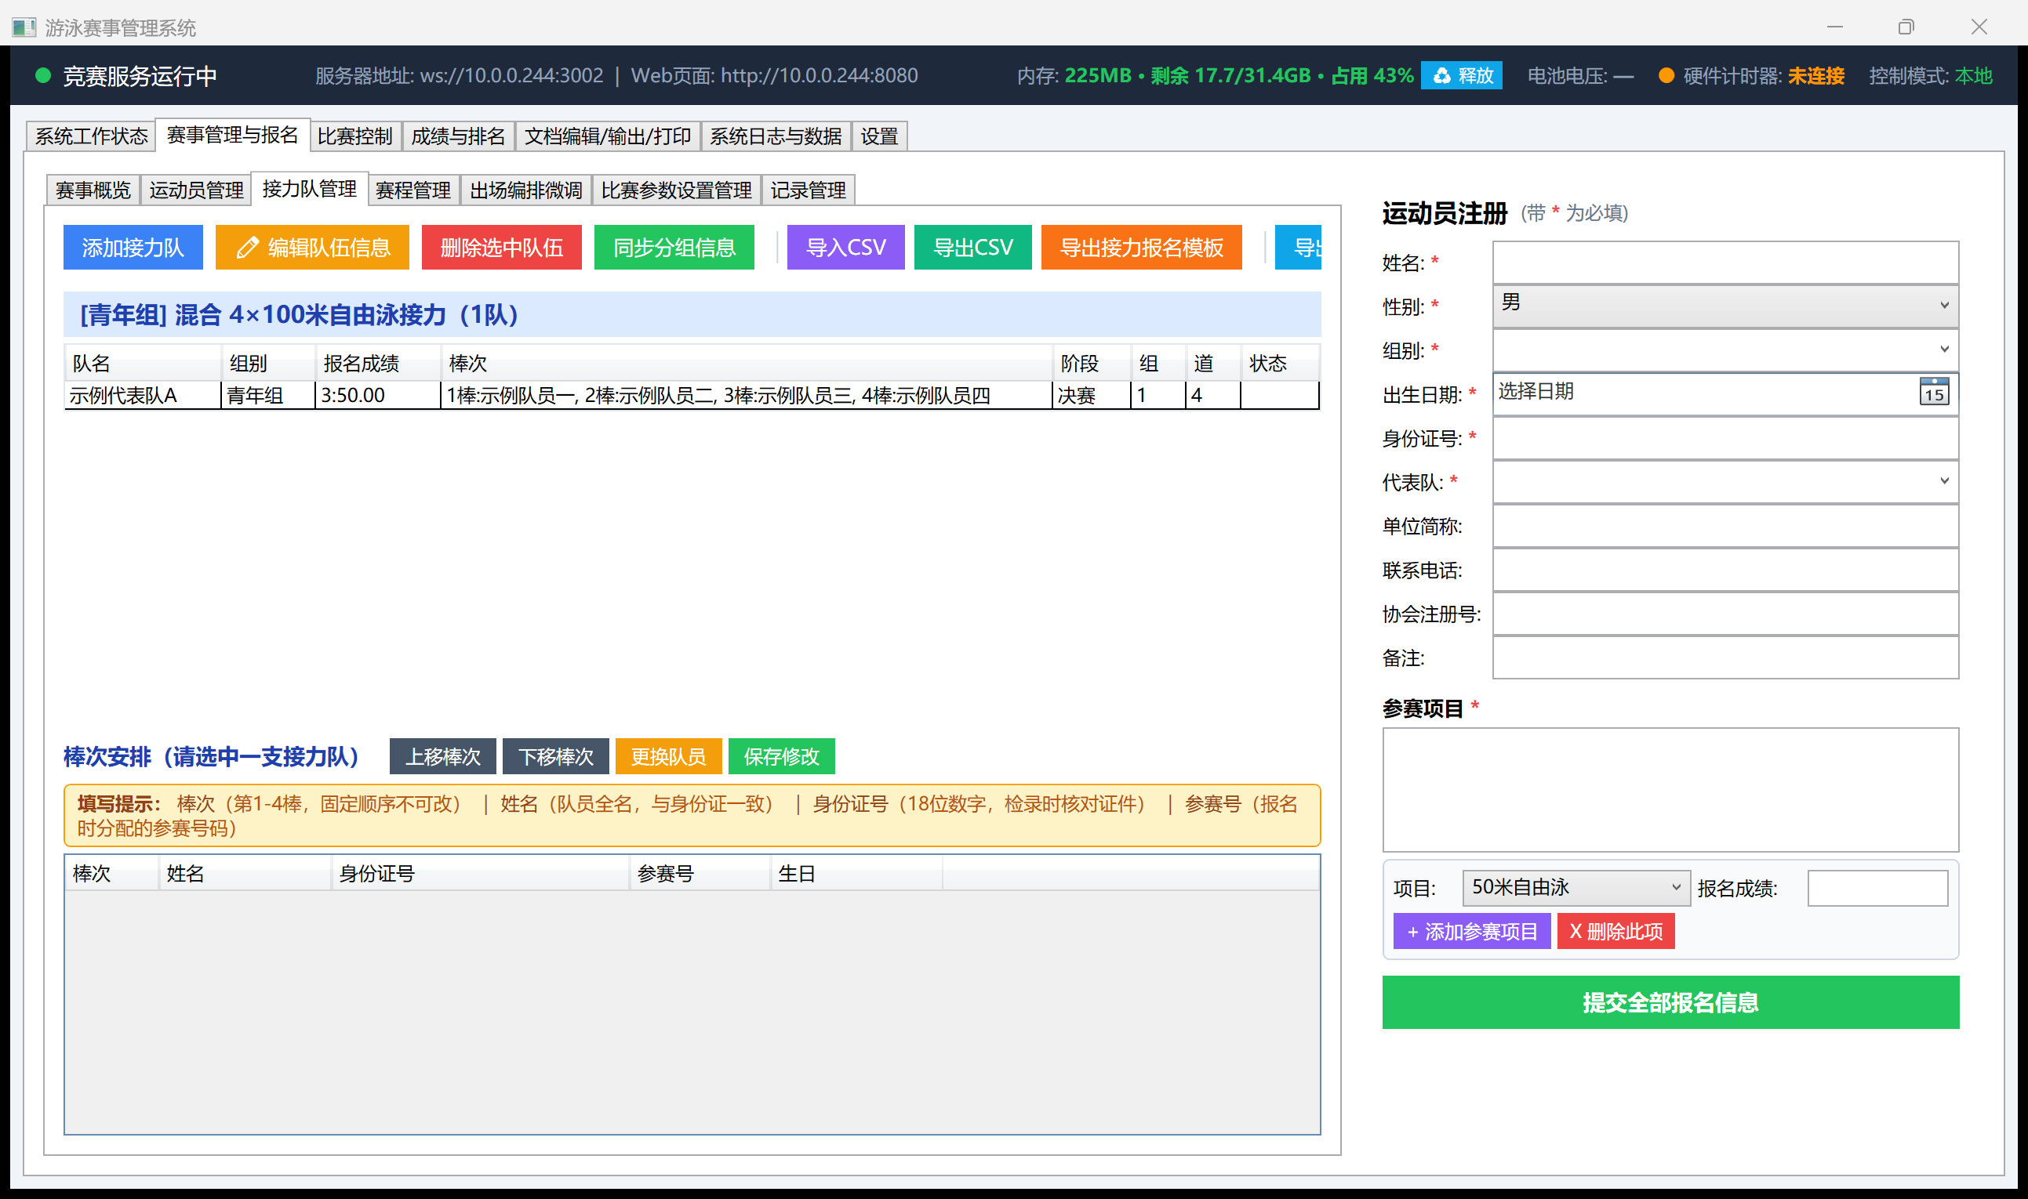接力队管理：接力队列表 + 棒次安排
新建一支接力队：
- 点 添加接力队，填队名（一般用代表队简称）、组别、性别、项目、报名成绩
- 在「棒次安排」区，按第 1~4 棒依次填姓名 / 身份证号 / 参赛号——身份证号用于检录时核对，参赛号是这名队员在花名册里已有的号码（棒次队员通常也需要先在「运动员管理」里单独报个人项目或作为接力专用记录存在）
- 填完点 保存修改
棒次调整：选中一支接力队后，「上移棒次 / 下移棒次」调整第几棒上场顺序；「更换队员」换某一棒的人（身份证号必须匹配，防止顶替）；改完都要点保存修改。
同步分组信息：接力队的分组（第几组第几道）由赛程管理/自动分组统一处理；如果先调整了棒次或换人，点这个按钮把最新的队员信息同步进已生成的分组表，避免分组表里还是旧棒次。
⚠ 接力队在竞赛库里同时保存为一条"队伍汇总记录"（号码形如 R001）和四条"队员记录"（R001-1~R001-4）。比赛控制的赛程导航、成绩单、大屏用的是队伍汇总记录；队员记录用于核对身份证、生成秩序册里的队员名单。两者由系统自动维护，一般不需要手工干预。

7.2.3 运动员注册——网页版 register.html 和现场工具 RegistrationTool.exe
除了桌面端「运动员管理 / 接力队管理」两页手工录入之外，系统还提供两条专门给"报名"这件事用的通道。它们最终写的是同一张花名册——用哪条路报的名，桌面端「运动员管理」里立刻能看到，不用来回导入导出。

A. 网页 register.html：给各代表队自己报名
在浏览器打开 http://<主服务器IP>:8080/register.html，发给各代表队的教练/领队，让他们在自己的手机或电脑上填。整个页面分两大块：个人项目报名和接力项目报名，操作逻辑完全一致，都是"先攒好一批要报的东西，最后一次性提交"，不是填一条马上交一条：
个人项目报名，从头到尾：
- 填运动员基本信息：姓名 / 性别 / 出生日期 / 代表队是必填；身份证号这一项从本版起改成选填，也不再限制位数和格式——国际比赛的运动员证件号跟国内身份证格式不一样，不再强制要求必须是18位数字，留空或填任意证件号都可以提交
- 选一个「项目」，填「报名成绩」，点「+ 添加项目」——这一步只是把这个项目加进页面上的临时列表，还没真正提交
- 还要给同一个人报别的项目，重复上一步继续加，一个人可以加多个项目
- 这个人的项目都加完后，可以点「+ 添加运动员」（或类似的"再报一人"入口）开始填下一个人，如此反复，把整个代表队要报的人都先加进页面的报名队列里
- 全部人都加完之后，点最下面的「提交全部报名」按钮，才会一次性把队列里所有人的所有项目真正写进主服务器花名册
接力项目报名（本版重点改造，从头到尾）：
⚠ 旧版本这里曾经只能报一支接力队、一个接力项目，报完就锁死了，很多代表队要报多个接力项目（比如男女混合接力 + 男子接力 + 女子接力）或者要报多支队伍时非常不方便。本版起，接力项目报名改成跟上面"个人项目报名"完全一样的两级操作，不再有这个限制：
- 填这支接力队的信息：队名 / 组别 / 性别 / 项目，再按第 1~4 棒依次填每一棒队员的姓名 / 身份证号（身份证号同样改成选填不限格式）
- 点「+ 添加接力队」——这一支队伍、这一个接力项目，先加进页面的临时队列
- 同一支队伍还要报别的接力项目（比如刚才报了男子4x100接力，还要报混合接力），重新选项目、重新填棒次（队员可以跟上一次一样，也可以不一样），再点一次「+ 添加接力队」——一支队伍可以这样加多个接力项目
- 要报另一支队伍，同样重复第1步再加，一次报名可以加多支队伍，不限于一支
- 队列里所有要报的接力队都加完后，点「提交全部接力报名」，一次性全部写入主服务器
⚠ 新手容易踩的坑：跟个人项目报名一样，只点了「+ 添加运动员」/「+ 添加接力队」但没点最后那个"提交全部……"按钮，数据都还停留在浏览器页面的临时队列里，刷新页面或关掉浏览器就会丢失，主服务器那边完全收不到。填完一定要点到最后那个绿色的提交按钮。

B. RegistrationTool.exe：现场补报名专用工具
装在检录处的电脑上，专门给赛前赛中"有人漏报了"这种情况现场补录用。启动后先登录（账号密码同其它四个桌面程序，见 2.4），顶部填主服务器 IP 连接。界面分「个人报名」「接力报名」两个标签页，操作方式跟 register.html 完全对齐（本版起同步做了同样的改造）：
- 个人报名：填一人信息 → 加项目 →「添加到队列」→ 可以继续填下一人 → 都加完后「全部提交报名（N人）」一次性提交（按钮上的数字会跟着队列人数实时变化，方便确认没漏加）
- 接力报名：填一支队 → 添加棒次 →「添加到队列」→ 可以继续添加同队的别的项目或另一支队 → 都加完后「全部提交接力报名（N队）」一次性提交
⚠ 旧版本的 RegistrationTool.exe 一次只能报一个人、一项接力，比赛现场排队补报名时经常要反复重开程序，非常低效；本版改造之后跟网页版一样支持"先攒一批、最后一次交"，可以把当场所有要补的人一口气填完再统一提交。

7.2.4 赛程管理（编排记录）
左边「赛程导航」按场次显示，右边是本场次的项目列表，含顺序号（打印和播报用的场内出场顺序，可用「修改赛程」调整）、时间、组别、性别、项目、阶段、人(队)数、组数。
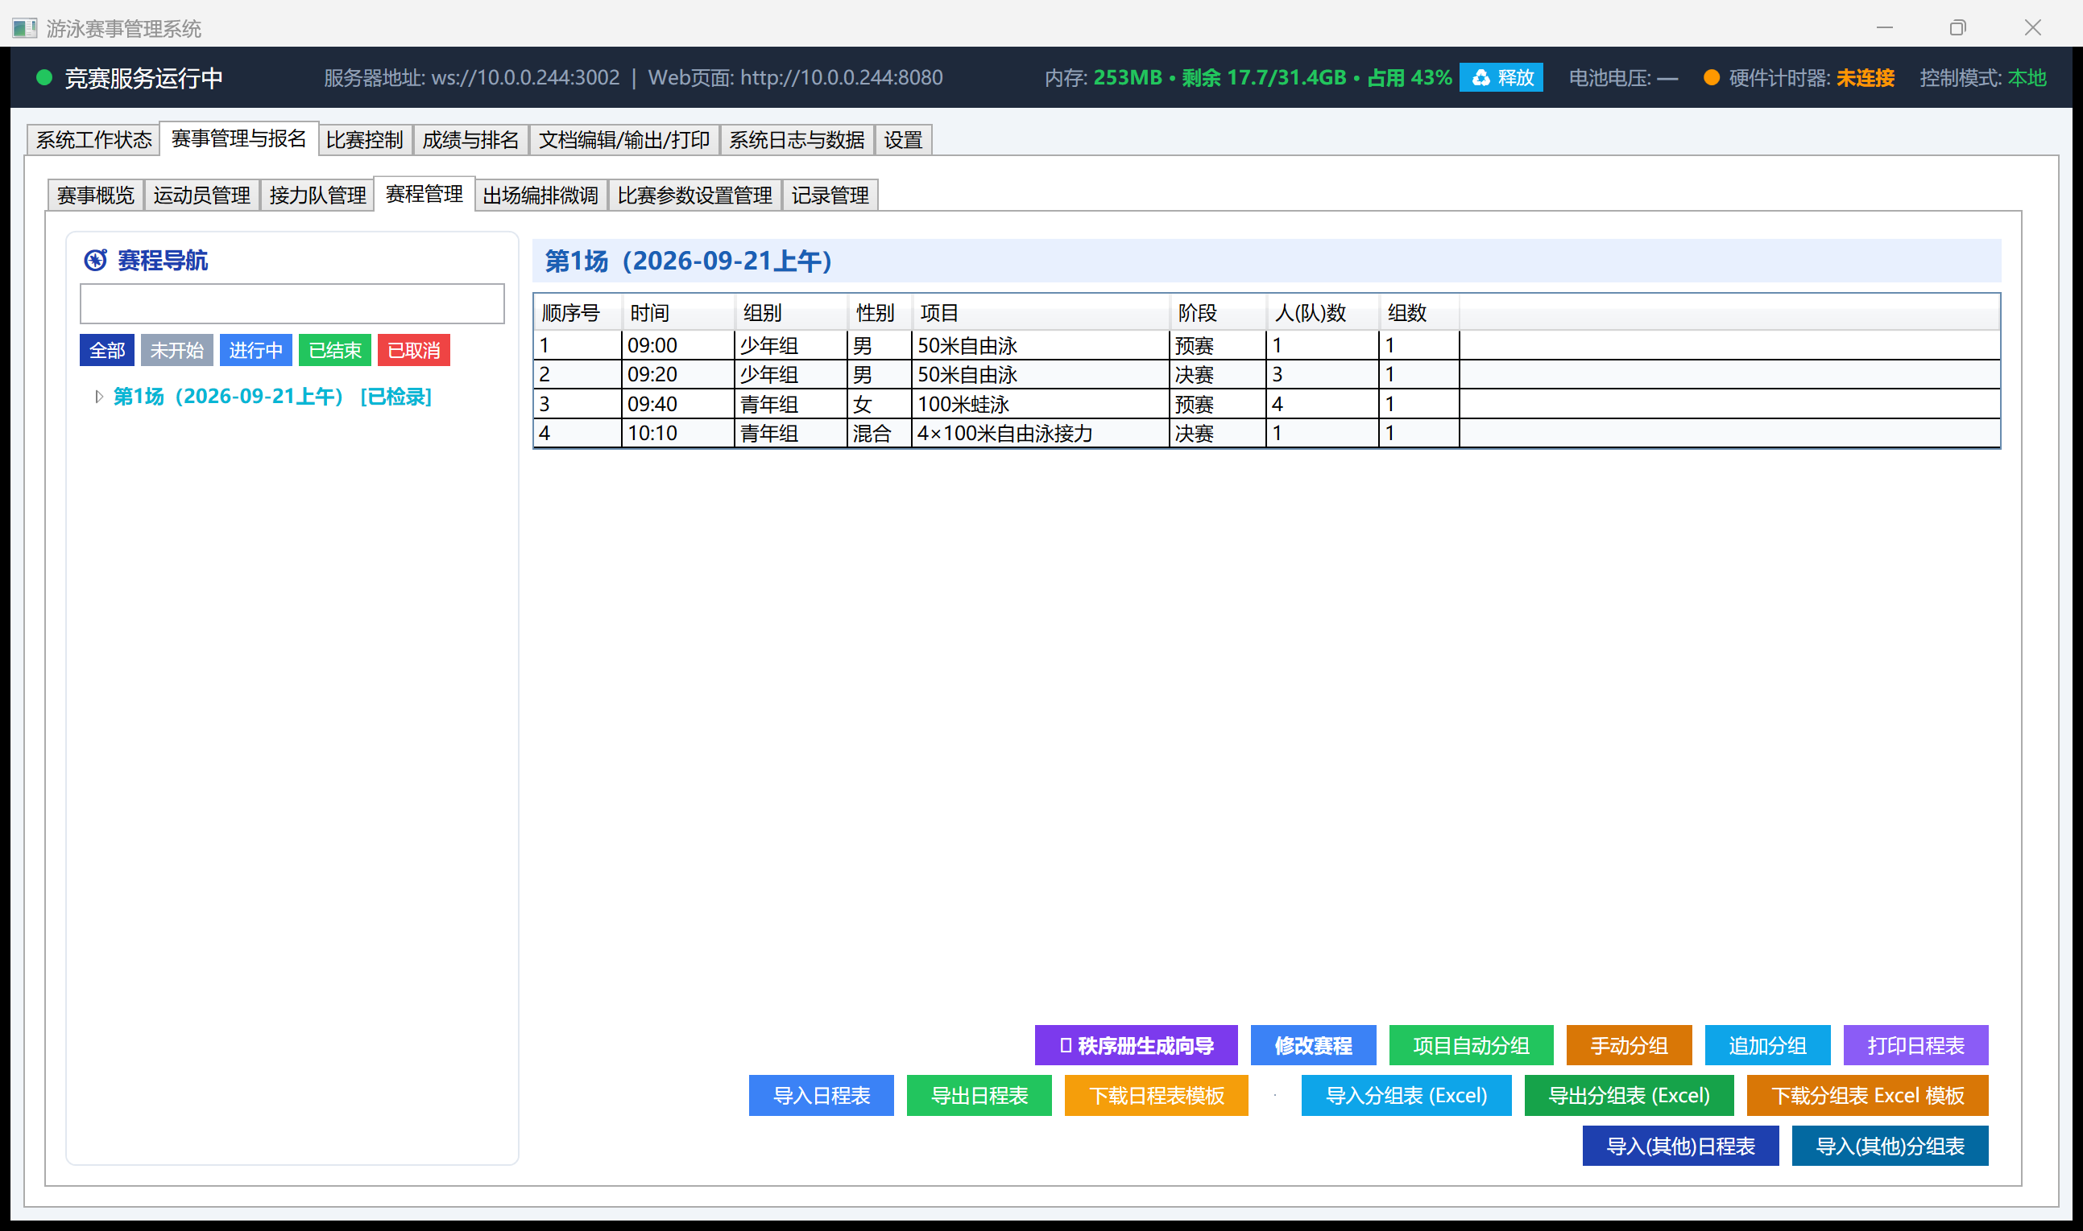赛程管理：顺序号 + 场次项目列表
按钮 | 作用
秩序册生成向导 | 引导式生成整本秩序册（封面/前言/规程/日程等）
修改赛程 | 改某一项目的时间、顺序号、组别归属等
项目自动分组 | 按报名成绩自动分组，遵循 FINA SW 3（见 6.2）
手动分组 | 单项目逐人排
追加分组 | 只给新增的、还没分组的人补位，不动已有分组
打印日程表 | 出场次时间表
导入/导出日程表、导入/导出分组表 (Excel) | 与外部 Excel 互通，模板见「下载…模板」按钮
导入(其他)日程表 / 分组表 | 从另一份赛事档案导入
赛程导航左侧的按钮 全部 / 未开始 / 进行中 / 已结束 / 已取消 用于按场次状态筛选；场次名后面的 [已检录]、[已确认] 标记与「比赛控制」用的是同一套状态标签（见 8.1 的状态对照表）。

7.2.5 出场编排微调（编排记录：临场调整）
选定 组别/性别/项目/赛次/组 之后，右侧表格显示这一组当前的道次、号码、姓名、性别、代表队、报名成绩、组别、状态：
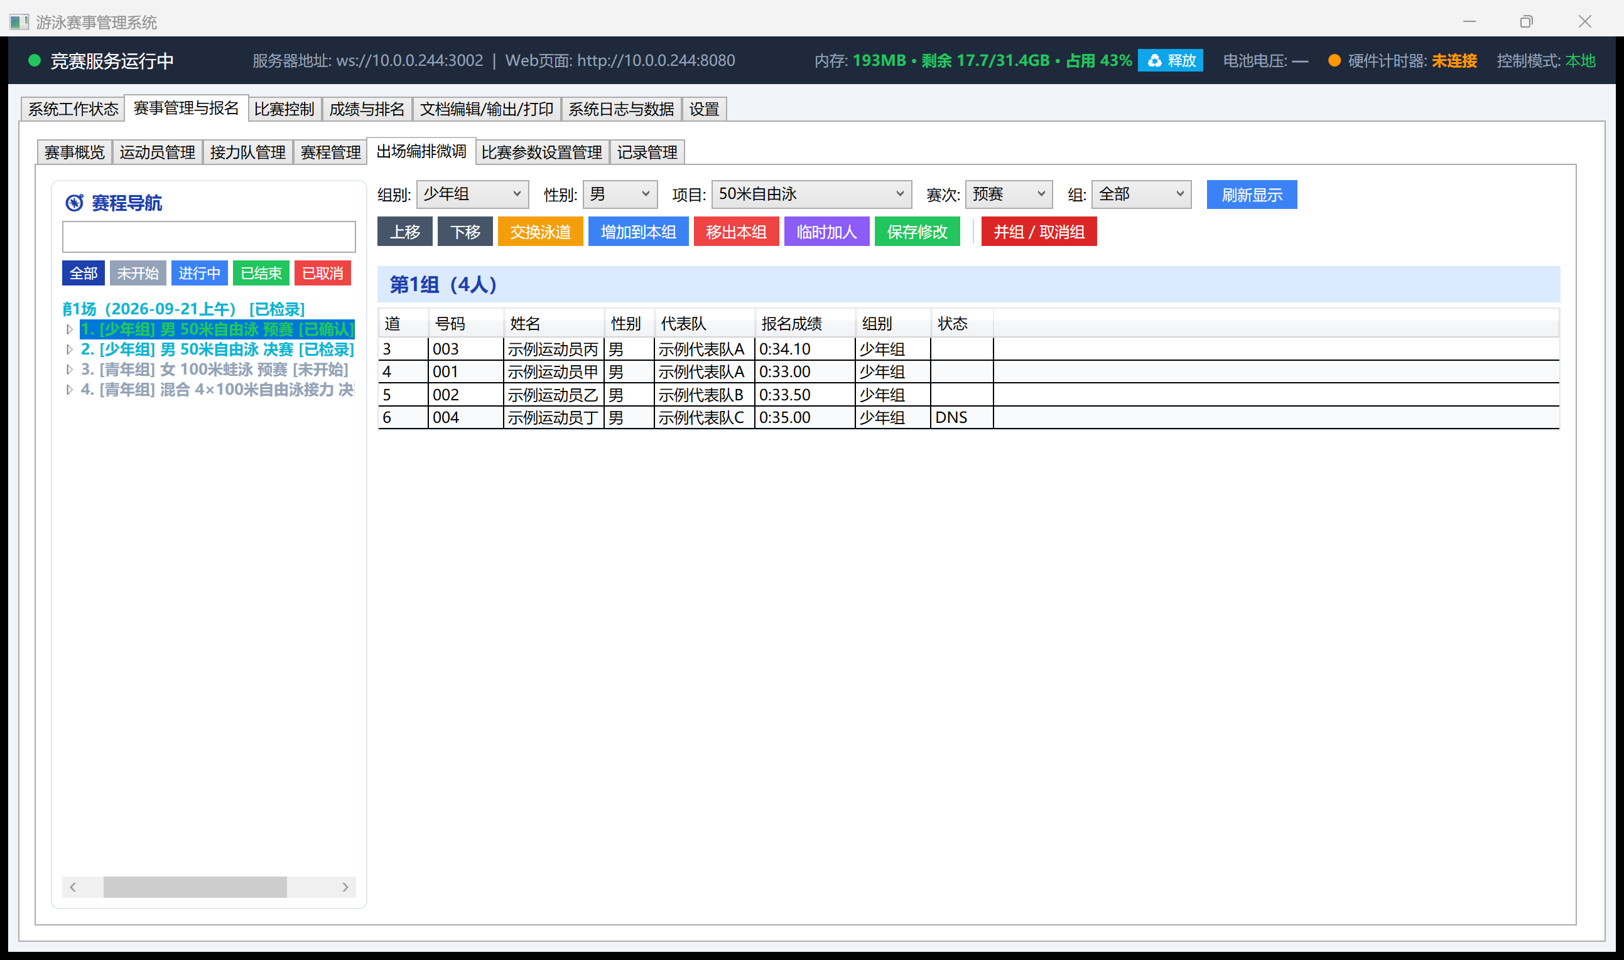出场编排微调：赛程导航 + 分组明细表
从 v2026.09 起，左边也带一棵赛程导航树（与「比赛控制」「赛程管理」同款），点树上的项目/组次节点会自动把右边的四个筛选下拉都对好，不用再手工一个个选组别/性别/项目/赛次——这是本版新加的功能，此前只能靠下拉框逐项选择，容易选错。
按钮 | 作用
上移 / 下移 | 同组内换道次顺序
交换泳道 | 与另一人换，或移到空道
增加到本组 | 把未分组的人放进来
移出本组 | 把人从这个赛次的分组里拿掉
临时加人 | 现场补一个人/一支接力队（默认未分组）
并组 / 取消组 | 见下
保存修改 | 落盘并同步
⚠ 已完赛、正在比、或计时端正打开的那一组不能在这里调整（见 4.2、4.5）——树上带 [已确认] 或计时端当前锁定的组，点了会被拒绝并说明原因；其余组不受影响，编排端/主服务器可以照常调整比赛中其它项目的分组。

并组 / 取消组
检录后发现某组人不够（比如第 2 组只来 2 人），把它整组并进第 1 组。
- 对话框里每组标着人数；动不得的组标 "(锁定)" 并写明原因
- 选源组 → 选目标组（或"仅取消，不并入"）→ 填原因 → 执行
- 组次号保留空号，源组标记已取消
- 并过来的人按报名成绩由快到慢填空道
- 只能在没有成绩之前并

7.2.6 参赛单位及号码分配（本版新增）
在「运动员管理」标签左边多了一个新标签「参赛单位及号码分配」，专门用来统一管理各参赛单位（代表队/学校/俱乐部）的运动员参赛号码（Bib号）分配方式。这一步不是必须做的——不用它，系统也会按「号码区间设置」（见 7.2.1）给每个人自动分一个号；但如果比赛要求"号码按单位、按性别分段"（比如某代表队的男运动员固定用101~110号），用这个功能能省掉大量手工核对的工作。
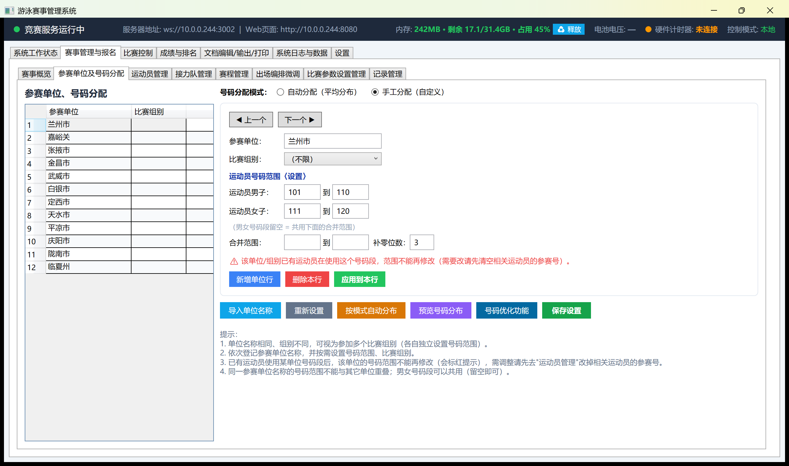参赛单位及号码分配：左边是参赛单位列表，右边是选中单位的号码范围设置（截图为示例数据）
从头到尾怎么用：
- 先选号码分配模式（页面右上角两个单选钮）：
  - 自动分配（平均分布）：系统按单位数量、每单位预留号码数量自动把号码段铺开，适合"不在乎具体号码是多少，只要求不重复、大致连续"的比赛
  - 手工分配（自定义）：每个单位的号码范围自己指定，适合"号码有固定含义"的比赛（比如学校运动会里号码段对应班级）
- 左边表格「新增单位行」逐个加参赛单位（也可以点「导入单位名称」从已有的参赛单位列表批量带入，不用一个个手打），单位名重复、组别不同视为同一单位报了多个组别，可以分别设置号码段
- 点选左边某一行单位，右边出现这个单位的详细设置：运动员男子号码段（起止号）、运动员女子号码段（起止号）——两段可以不一样，也可以都留空只填下面的「合并范围」让男女共用同一段连续号码
- 填完点「应用到本行」，这一个单位的设置才会生效；可以用「上一个 / 下一个」按钮快速切到别的单位继续设置，不用每次都从表格里重新点选
- 所有单位都设置完，点「预览号码分布」先看一眼有没有重叠、有没有漏配的单位
- 确认没问题后点「保存设置」，这批号码范围才会真正生效——从这时起，「运动员管理」新增运动员时，选了代表队和性别，系统会自动从对应的号码段里挑下一个可用号
号码优化功能：号码段快用完了，或者想把没分配出去的空号收回来重新利用，点「号码优化功能」会弹出一个小窗口，可以设置"起始号码"和"每个单位保留空号数量"，重新压缩、腾出未使用的号码——用之前务必先把已经报名的运动员数据备份好（系统日志/系统日志与数据页有备份入口），压缩号码段是不可逆操作，操作前一定要三思。
⚠ 已经有运动员在用某个单位的号码段之后，这个单位的号码范围和分配模式就不能再改了——页面上会用红字提示"该单位/组别已有运动员在使用这个号码段，范围不能再修改"。如果确实需要调整，得先去「运动员管理」把这些运动员的参赛号清空或改掉，才能回来改号码段设置。所以建议在正式开始报名之前，先把号码分配方式定下来、设置好，报名开始之后再改会很麻烦。
设置完还可以在「文档编辑/输出/打印」里打印一份「参赛单位号码分布」报表（表格列：参赛单位 / 组别 / 男子号码分布 / 女子号码分布），方便贴出来给各代表队核对。

7.3 记录管理
维护各级纪录（世界纪录 WR、亚洲纪录 AR、全国纪录 NR、省纪录、市纪录、赛会纪录 CR 等——具体级别名称是自由文本，想加什么级别都行，不是系统写死的固定列表）。这些数据两个地方会用到：一是大屏项目名下面那一行"WR: xx.xx"的参考纪录，二是运动员游出成绩后系统自动比对，破纪录会有提示（见下）。
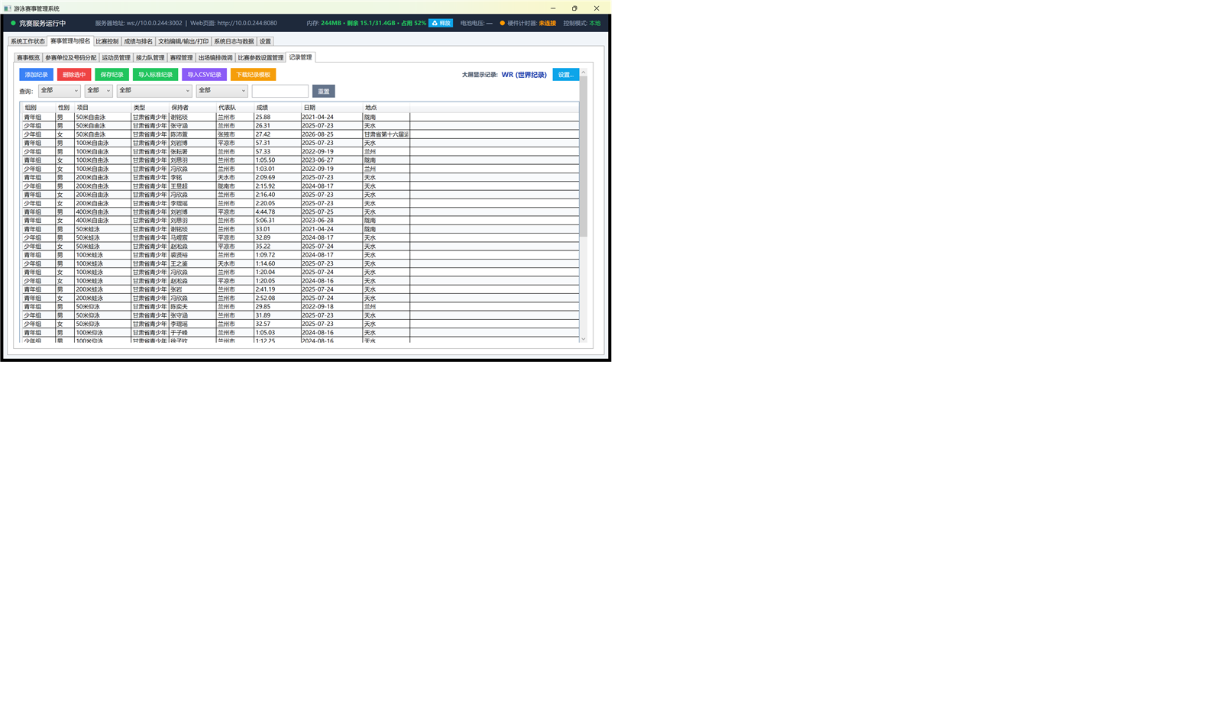记录管理——上方6个操作按钮，中间筛选行，下方是纪录数据表（组别/性别/项目/类型/保持者/代表队/成绩/日期/地点）

7.3.1 数据表每一列是什么
列名 | 含义
组别 | 这条纪录适用的年龄组别（比如"青年组"），要跟赛事的组别设置对得上，对不上的话破纪录比对会比不出来
性别 | 男/女/混合
项目 | 完整项目名，比如"50米自由泳"，文字要跟赛程里的项目名完全一致（哪怕差一个字，比对时也认不出来）
类型 | 纪录级别的自由文本标签，比如"甘肃省青少年"、"世界纪录"——想标注什么级别都可以直接填
保持者 | 创纪录运动员姓名
代表队 | 创纪录运动员所属单位
成绩 | 纪录成绩，格式要跟系统里其它地方的成绩格式一致（比如 1:05.50，分:秒.百分秒）
日期 / 地点 | 创纪录的日期和赛事地点，纯记录性质，不参与比对逻辑

7.3.2 六个操作按钮
按钮 | 作用
添加纪录 | 加一行空白，填好之后要点「保存纪录」
删除选中 | 先在表格里点选一行（或多行），再点这个按钮删除
保存纪录 | 把表格里改过的落盘并同步——这是最容易漏点的一步，直接改完格子就关窗口/切标签页，改动不会保存
导入标准纪录 | 一键导入系统内置的世界纪录数据，省得手工一条条录入
导入CSV纪录 | 批量导入——先点「下载纪录模板」拿到标准表头的空 CSV，按模板列顺序填好数据再导入，列名/列顺序对不上会导入失败或串列
下载纪录模板 | 导出一份空白 CSV，表头就是上面 7.3.1 那几列，用 Excel 打开照着填
⚠ 这张表是就地编辑的——在格子里改完必须点「保存纪录」，否则只在内存里，切换标签页或关闭程序后改动会丢失。点保存时会先把光标所在格的值提交下来，不用先点别处再点保存。

7.3.3 筛选查找
表格上方一排下拉框（组别/性别/项目/类型）+ 一个文字搜索框，可以任意组合筛选——纪录数据量大的赛事（一次性导入几百条世界/全国纪录）用这个比拉滚动条快得多。「重置」按钮一键清空所有筛选条件。

7.3.4 大屏怎么显示纪录、破纪录怎么提示
数据表右上角「大屏显示记录：」旁边的下拉框（截图里显示的是 WR (世界纪录)），选的是大屏项目名下面显示哪一级纪录作为参考——比如选了"WR"，大屏上就会显示这个项目的世界纪录成绩；换成"省纪录"，大屏就改显示省纪录。旁边「设置...」按钮可以维护这个下拉框里有哪些可选项（对应 7.3.1 说的"类型"自由文本标签，新增一个类型标签后要在这里把它加进大屏可选列表，才能在大屏下拉框里选到）。
比赛确认成绩后，系统会自动拿这一组的成绩去跟「记录管理」里同组别/性别/项目的纪录比对：如果游出的成绩比现有纪录更好，大屏和相关界面会有"破纪录"提示（具体提示样式见第 10 章大屏说明）——这个比对依赖 7.3.1 提到的"组别/性别/项目"三个字段跟赛程完全匹配，字段对不上（比如项目名多打了个空格）会导致明明破了纪录却没有提示，新手第一次用容易在这里踩坑，建议赛前用「重置」筛选把全部纪录拉出来，眼看一遍确认项目名跟赛程一致。

7.4 成绩与排名（成绩处理）
左边赛程导航按场次/状态筛选，右边筛选 组别/性别/项目/赛次/组 看成绩。列：名次、道、姓名、代表队、号码、组别、组数、最终成绩、成绩差、计时源、反应时间。
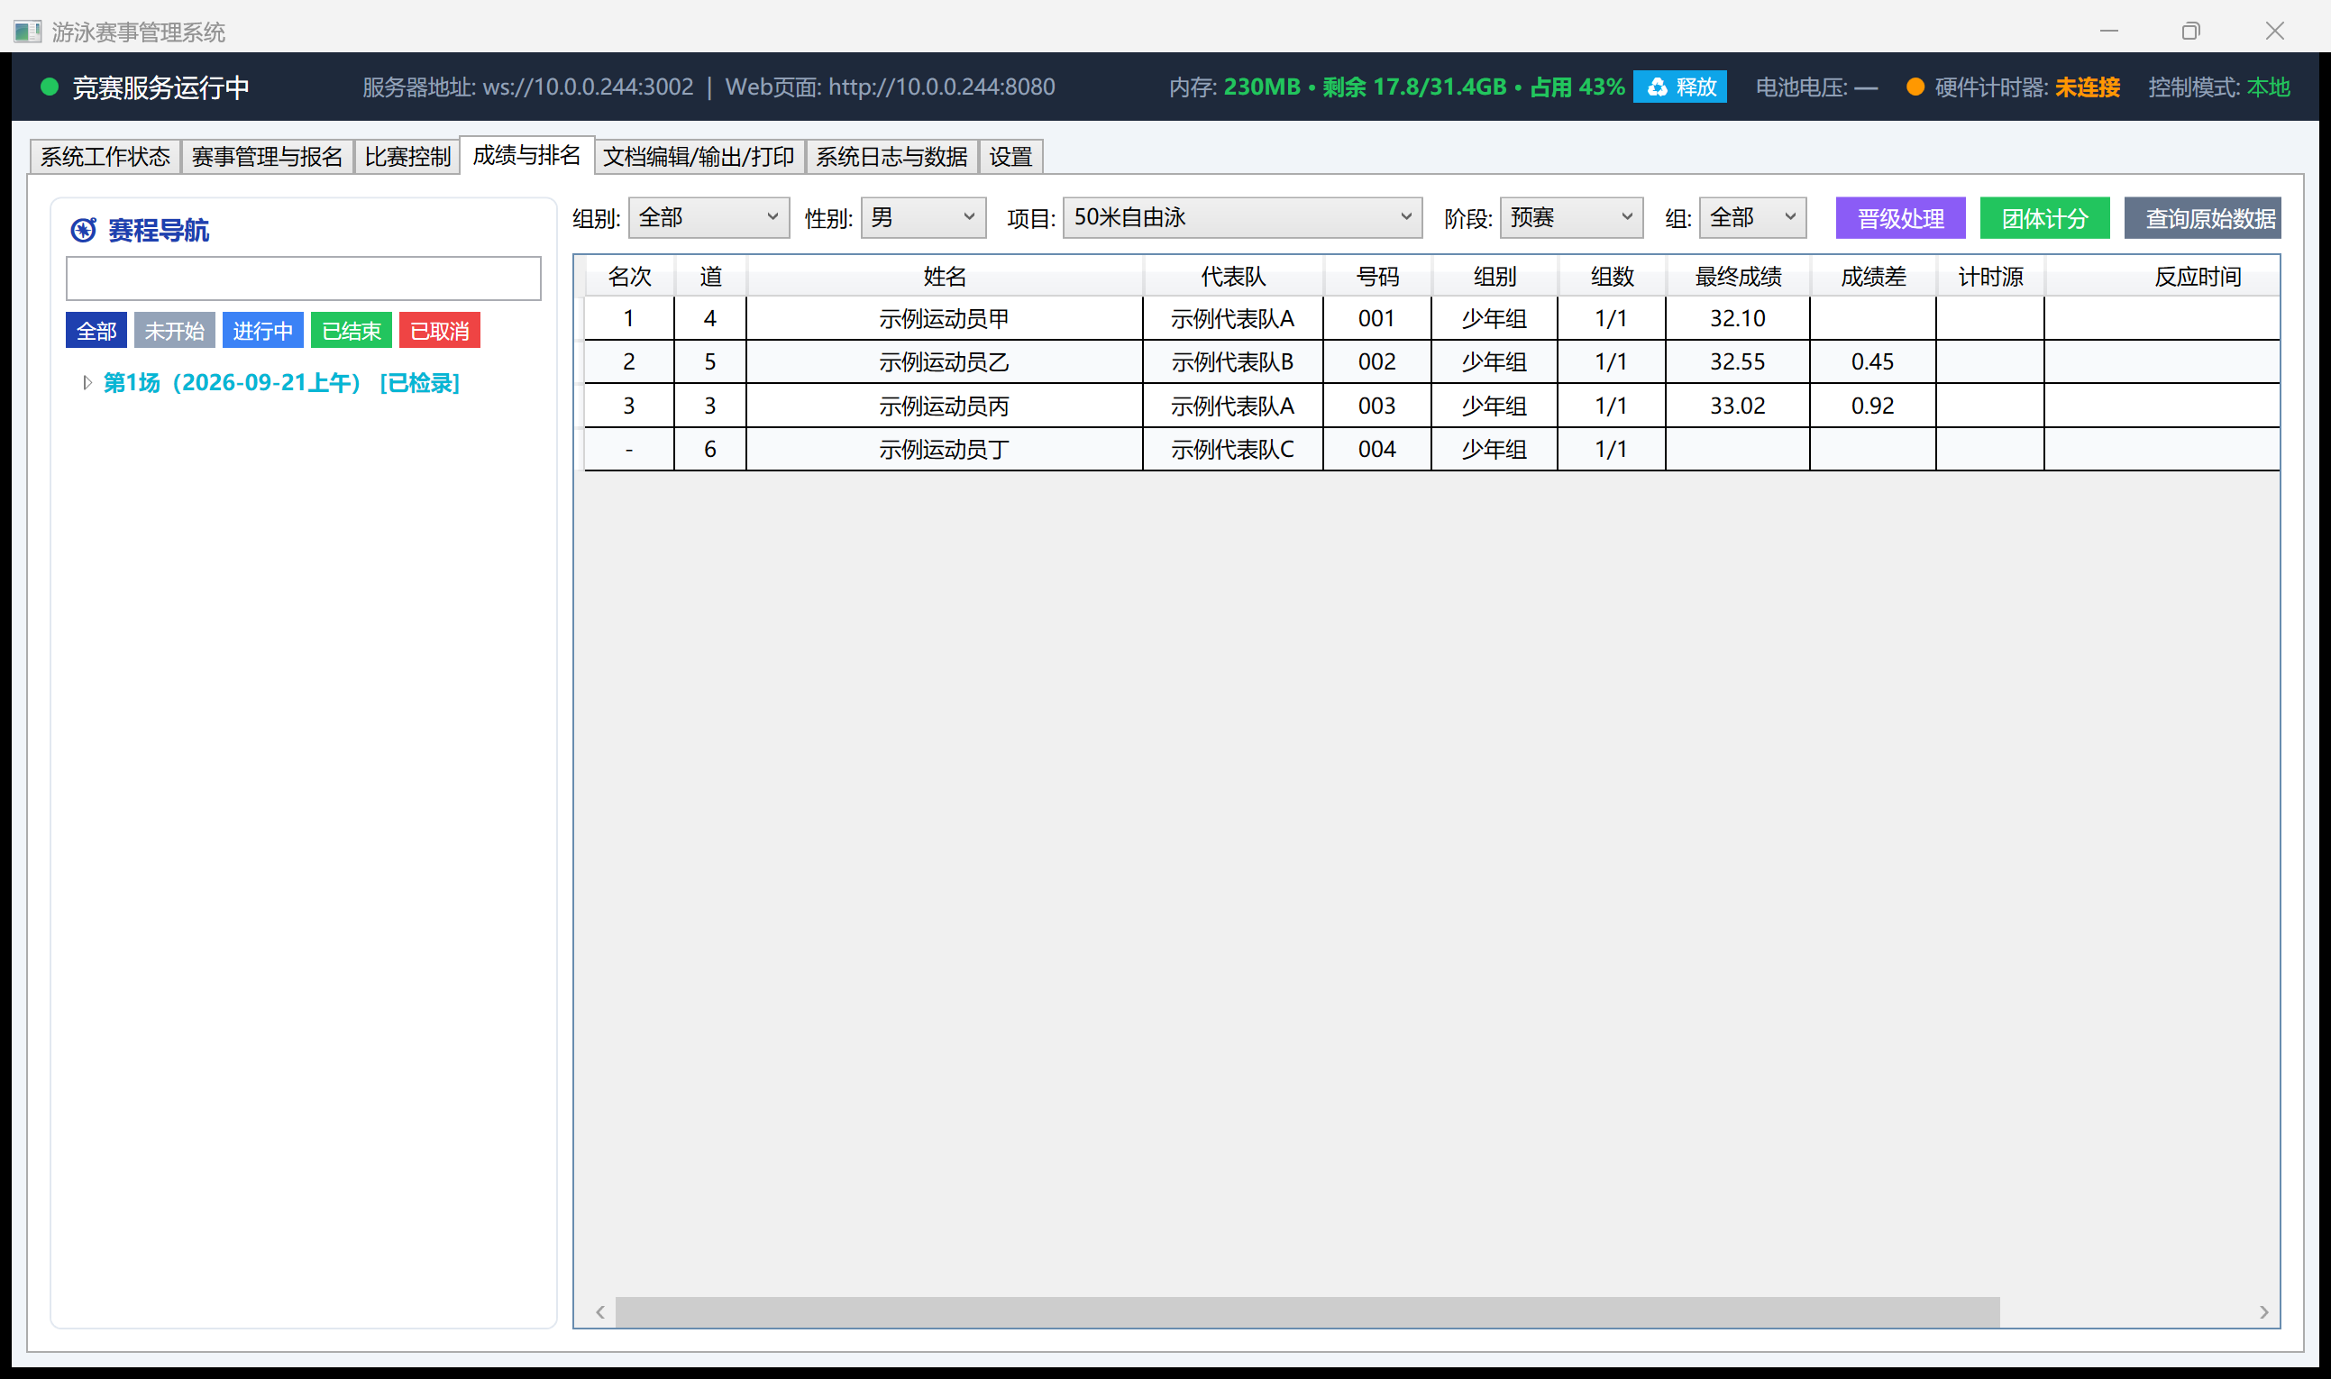成绩与排名：某项目预赛的成绩表
名次只印数字；没有名次显 "-"（如上图 004 号 DNS，没有名次和成绩）；并列名次不加 "=" 前缀；成绩差是与本组第 1 名的差值。
右上角三个按钮：
按钮 | 作用
晋级处理 | 按预赛/半决赛成绩排出下一阶段的分组（决赛/半决赛），遵循 FINA SW 3
团体计分 | 按赛前配置的记分表（比如前 8 名 9-7-6-5-4-3-2-1 分）汇总各代表队团体总分
查询原始数据 | 有争议时查该道触板/盲表/手动触板等全部计时源的原始记录（见 8.5）
⚠ 已确认的组，名次只有竞赛库里那一份是权威的（见 5.3）；这张表读的就是库里的数据，界面上看到的和大屏、打印是一致的。

7.5 文档编辑 / 输出 / 打印（成绩处理：出文档）
一、赛前文档：秩序册（封面/前言/规程/日程/技术官员/运动队人员）、竞赛日程、分组表、出发表；二、比赛成绩：成绩册（封面/奖牌榜/体育道德风尚奖/破纪录公告/名次公告/成绩公告）、项目成绩（决赛排名总表）、按组别批量公布、分段计时报告、成绩 txt 输出；此外还有获奖证书、接力四棒反应时等。
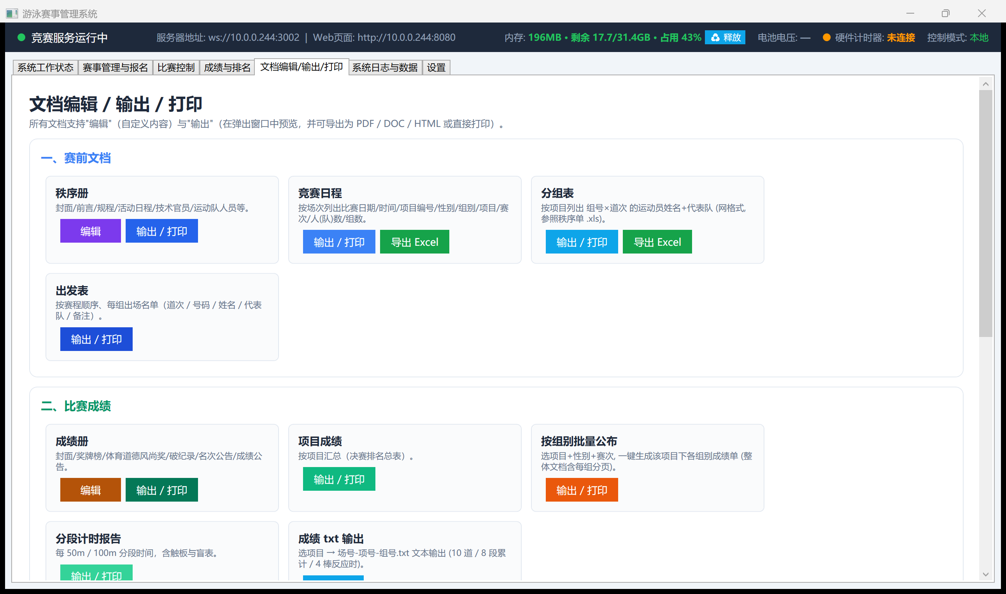文档编辑/输出/打印：赛前文档 + 比赛成绩两大类
每一项文档都支持两个动作：
- 编辑（紫/棕色按钮）：先弹出编辑窗口，能改封面文字、前言、规程等自定义内容，改完保存
- 输出 / 打印（蓝/绿/橙色按钮）：弹出预览窗口，可另存为 PDF / DOC / HTML，或直接连打印机打印
「导出 Excel」是给分组表/日程表这类需要二次编辑的表格另开的通道，导出的是可编辑的 Excel，不是打印版式。
⚠ 正在比赛或本组成绩未确认时不让打印，会提示"正在比赛中，不能打印，请稍后"。

7.6 系统日志与数据
系统日志、原始计时数据、赛事档案备份/恢复、内存监控、硬件按键备份查询。

8. 比赛控制（计时端）
这是全书详解最细的一章——它是硬件、成绩、大屏三者的交汇点，操作顺序错一步，轻则耽误发令，重则一组成绩作废重比。以下截图取自 RemoteTimingControl.exe/主服务器共用的同一套"比赛控制"界面（示例数据，非真实赛事）。

8.1 版面总览
左：赛程导航（树状，按场次→项目→组次三级），每个节点带状态标签，见下表
中：泳道实时状态 —— 每道一行：道次、左中右三组设备灯（盲表3/2/1、出发/触板、圈数/触板/出发/盲表1/2/3）、圈数微调、反应时/成绩
右：三块控制区——比赛控制、泳道操作、显示控制（往下滚还有系统硬件）
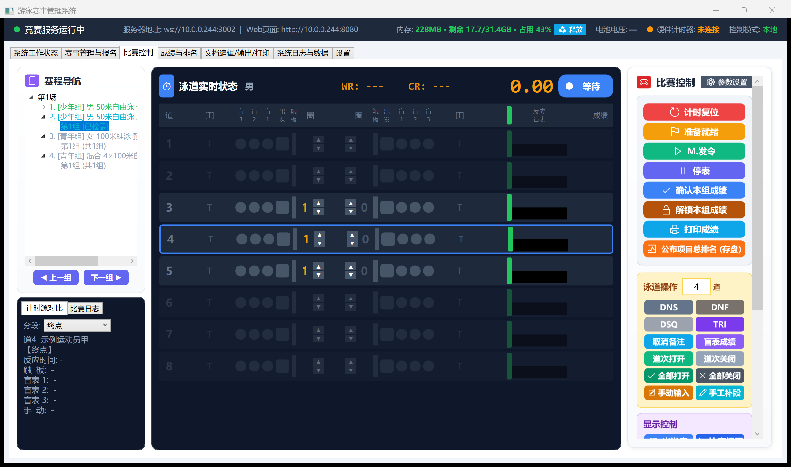比赛控制：赛程导航 + 泳道实时状态 + 三组控制按钮（已检录状态的一组）
上图左侧导航树里，2. [少年组] 男 50米自由泳 决赛 下的 第1组 [已检录] 正被选中，中间面板显示的就是这一组的实时状态；顶部 WR:--- CR:--- 是本项目适用的世界纪录/赛会纪录（没配纪录就显示 ---），0.00 是当前计时读数，蓝色胶囊显示当前阶段（等待/就位/比赛中）。

8.2 组次状态：五个阶段、数字对照表
赛程导航树上每个组次节点右边的标签，对应下面这张状态表（系统内部按数字存储，界面上翻译成中文，未来若切到英文界面只需换一张翻译表，数字含义不变）：
数字 | 状态 | 中文标签 | 什么时候变成这个状态
1 | Pending | 未开始 | 默认状态，还没检录、还没进入计时流程
2 | CheckedIn | 已检录 | 检录台/检录网页标记该组运动员已到场（见 3.2）
3 | Running | 进行中 | 在「比赛控制」按下准备就绪或M.发令之后
4 | Done | 已完成（计时结束但未确认） | 停表/全部触板到达，成绩已生成但操作员还没点「确认本组成绩」
5 | Confirmed | 已确认（= 4.2 所说的"已完赛"） | 点过「确认本组成绩」，锁定入库，要改必须先「解锁本组成绩」
6 | Cancelled | 已取消 | 并组/取消组产生的空号组（见 6.1）
⚠ "已检录"只表示人到场了，不代表已经有真实计时数据。 本版修复了一个历史 bug：切换到"已检录但还没开始计时"的组时，系统曾经误判成"这组有数据，不让切"，把人拦在外面。现在切组门禁只认这张状态表，不再去翻成绩表猜测（见附录 D-1）。

8.3 一组比赛的标准操作顺序
对每一组重复下面几步，状态栏跟着走 未开始 → 已检录 → 进行中 → 已完成 → 已确认：
步 | 按钮/动作 | 效果
1 | 赛程导航里点到这一组 | 中间「泳道实时状态」切到本组名单；这一步本身不改变状态
2 | 按准备就绪 | 出发台打开，硬件进入待发令状态，大屏切到本组出场名单；状态 → 进行中
3 | 按M.发令（或等硬件自动发令） | 计时正式开始，顶部读数开始滚动
4 | 比赛中 | 触板/盲表自动记录，各道圈数、反应时实时刷新；需要判罚随时可按 DSQ/DNS/DNF/TRI（见 8.5）
5 | 全部到达后按停表（或系统自动停） | 状态 → 已完成，成绩栏出现名次和用时，但还没入库
6 | 核对无误后按确认本组成绩 | 成绩锁定写入竞赛库，大屏自动切到本组成绩，状态 → 已确认；这一组从此受 4.2 的"已完赛保护"
7 | 按计时复位 | 自动跳到下一组，回到步骤 1
按钮组的完整清单：
组 | 按钮
比赛控制 | 计时复位、准备就绪、M.发令、停表、确认本组成绩、解锁本组成绩、打印成绩、公布项目总排名 (存盘)
泳道操作（对选中泳道生效） | DNS、DNF、DSQ、TRI、取消备注、盲表成绩、道次打开、道次关闭、全部打开、全部关闭、手动输入、手工补段
显示控制 | 比赛视图、出场名单、组成绩、总排名、团体总分、纪录、裁判、颁奖、欢迎屏、暂停屏、日程、成绩发布等，对应大屏各显示模式（见第 10 章）
系统硬件（下滑可见） | 连接/断开硬件、设备测试、全开/恢复过滤

8.4 计时复位的两种含义
A) 本组已确认成绩 → 彻底复位，自动跳到下一组准备开赛。已确认的成绩永久锁定，不受影响。
B) 本组未确认（抢跳召回重赛）→ 清掉本组的时间和分段，保留备注（DSQ/DNS/DNF/TRI），停在当前组。要清备注只能用「取消备注」。

8.5 判罚与手工补段
- DSQ：接力项目会先问犯规棒次，保留前面几棒的分段
- DNS / DNF：该道不再接收数据
- TRI：照常计时，只是不排名（见 4.3）
- 取消备注：撤销判罚，成绩恢复
- 盲表成绩：手动触板未按、触板故障时，用盲表（手计）时间代替该道成绩
- 手动输入：整道成绩直接手工键入（争议裁决、设备全故障时用）
- 手工补段：只补某一段/某一圈的分段时间，不动整道最终成绩
- 道次打开 / 道次关闭 / 全部打开 / 全部关闭：临时启用或屏蔽某道（空道、弃赛道），对应硬件命令 0x60 Set_LaneEnableDisable（见附录 A.3）
⚠ 判罚会同时写进内存和当前组存储；确认成绩时一并入库。已完赛的组不许判罚——要改先解锁（见 4.4）。

8.6 解锁本组成绩
按钮就在「确认本组成绩」正下方，操作步骤、二次确认要求见第 4.4 节，不在此重复。

8.7 备用成绩（争议时用）
每道的触板时间、出发台反应时、盲表 1/2/3、手动触板左右，全部保留在左下角「计时源对比」面板，切到某一道即显示。有争议时也可以在「成绩与排名 → 查询原始数据」里逐条比对（见 7.4）。

8.8 比赛参数设置管理——新手第一次开赛前务必看一遍
右上角「比赛控制」标签旁边有个小小的「⚙ 参数设置」按钮（跟「比赛控制」大标题并排，很容易被忽略）。点开后会先跳出一句提醒"硬件未连接，部分参数只存在本机，不会同步到设备"（没接硬件调试/预演时属正常现象，直接确认继续即可），随后弹出下面这个"参数设置"中枢窗口——这是全系统所有跟比赛计时相关的参数的总入口，一共 7 类，选哪一类就弹出对应的子窗口：
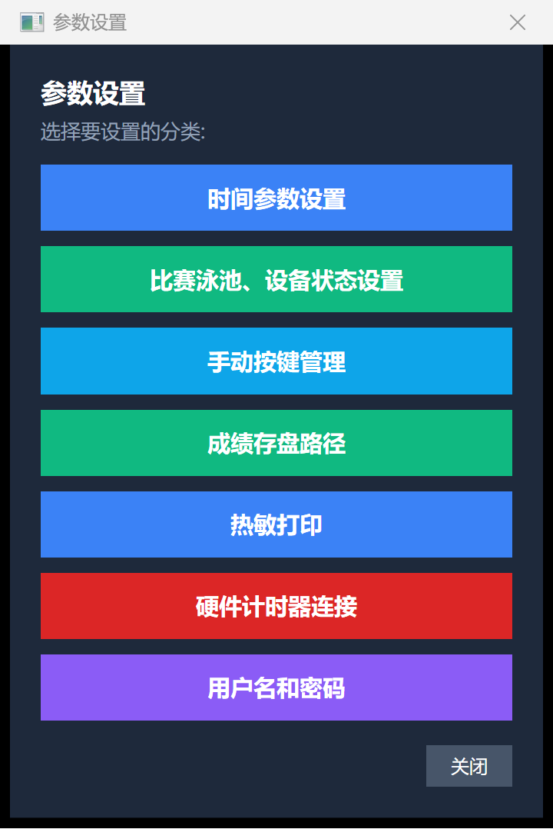参数设置中枢——7个分类：时间参数设置 / 比赛泳池、设备状态设置 / 手动按键管理 / 成绩存盘路径 / 热敏打印 / 硬件计时器连接 / 用户名和密码
分类 | 用来设置什么 | 新手要不要动
时间参数设置 | 泳道关闭时间、出发台延迟、抢跳判定阈值、接力交接棒阀值等9个时间类参数（见下方 8.8.1 完整表） | 第一次开赛前建议通读一遍，确认"抢跳判定阈值"和默认关门时间符合本次赛事规则；其余保持默认
比赛泳池、设备状态设置 | 终点位置、反应时开关、盲表/手动TP代替规则、硬件设备触发方式、出发信号边沿、道次顺序、泳池触板单/双端安装（见下方 8.8.2） | 必须按泳池实际安装情况确认一遍——装反了会导致整场比赛道次全乱，这是新手最容易忽略、后果又最严重的一类
手动按键管理 | 没有硬件计时器、或硬件某个按键坏了时，用屏幕/键盘模拟发令枪、触板等按键的映射关系 | 只有"应急代替硬件"时才需要碰，正常有硬件接好可以完全不管
成绩存盘路径 | 成绩自动导出的 TXT 文件存到哪个文件夹 | 不确定就保持默认（程序安装目录下），不影响判罚和成绩本身，只影响"文件存哪"
热敏打印 | 现场热敏小票打印机的端口/纸张设置，用来实时打印每道的 TP（触板）/SB（出发台）/MB（盲表）原始数据小票 | 没接热敏打印机可以完全不管
硬件计时器连接 | 串口/TCP/UDP 三种连接方式选一种，连接真正的计时硬件 | 正式比赛前必须确认已连接——顶部状态栏"硬件计时器：未连接"会一直显示橙色警示，连上后变绿
用户名和密码 | 修改登录密码 | 不需要就不用管，默认 admin/123456

8.8.1 时间参数设置——9个字段详解
字段 | 默认值 | 干什么用
泳道关闭时间 | 20 秒 | 触板/盲表这段时间内没数据，这道自动标记为无成绩（DNF一类），避免设备一直空等
出发台关闭延迟 | 3 秒 | 发令后这么久，出发台才允许下一次触发（防止刚发令就误报"抢跳"）
成绩确认关闭延迟 | 3 秒 | 确认本组成绩后，泳道设备延迟这么久再关闭，给触板一点缓冲时间
抢跳判定阈值 | 0.10 秒 | 第 1 棒（或个人项目）出发反应时短于这个数，系统标红提示"疑似抢跳"，是否真判抢跳仍由裁判手动决定，系统只是提醒，不会自动判罚
接力交接棒抢跳判定阀值 | -0.03 秒 | 专门给接力项目第 2、3、4 棒交接棒用的——判断依据是"接棒者出发台反应时" 减去 "上一棒选手触板时间"，理论上这个差值应该 ≥ 0（先触板、后起跳）；但触板和出发台本身有零点几毫秒的测量误差，差值在 -0.03 到 0 之间属于正常测量抖动，不算抢跳。差值小于 -0.03 秒（也就是明显在触板之前就起跳了）才标红提示"疑似抢跳"。这个值只影响第 2/3/4 棒的交接判定，不影响第 1 棒（第 1 棒仍然用上面那条"抢跳判定阈值"）
分段成绩显示时长 | 5 秒 | 大屏上每次刷新一个分段成绩后，停留多久再被下一条覆盖
盲表代替成绩延迟 | 5 秒（0~9 可调） | 触板迟迟没有数据时，等这么久就用盲表（手计）时间自动代替，不用人工去点"盲表成绩"
接力反应时事件窗口 | 3 秒（1~10 可调） | 接力交接棒时，从第一个相关信号（触板/出发台/盲表）到达起，等这么久把同一次交接的几路信号收集齐再统一计算反应时，不用一有信号就立刻算（避免信号还没到齐就算错）
第1名成绩停留时间 / 大屏翻屏时间 | 各 3 / 5 秒 | 大屏局部效果的停留/翻页节奏，纯展示层，不影响判罚
⚠ 新手容易忽略「接力交接棒抢跳判定阀值」这一行——它在「抢跳判定阈值」正下方，两个名字很像但管的是完全不同的两件事：一个管"起跳"（第1棒），一个管"接棒"（第2/3/4棒）。国家/地区规则对交接棒判罚的容忍度不一样时，只需要调这一个数字，不用碰上面那条。

8.8.2 比赛泳池、设备状态设置——8个开关详解
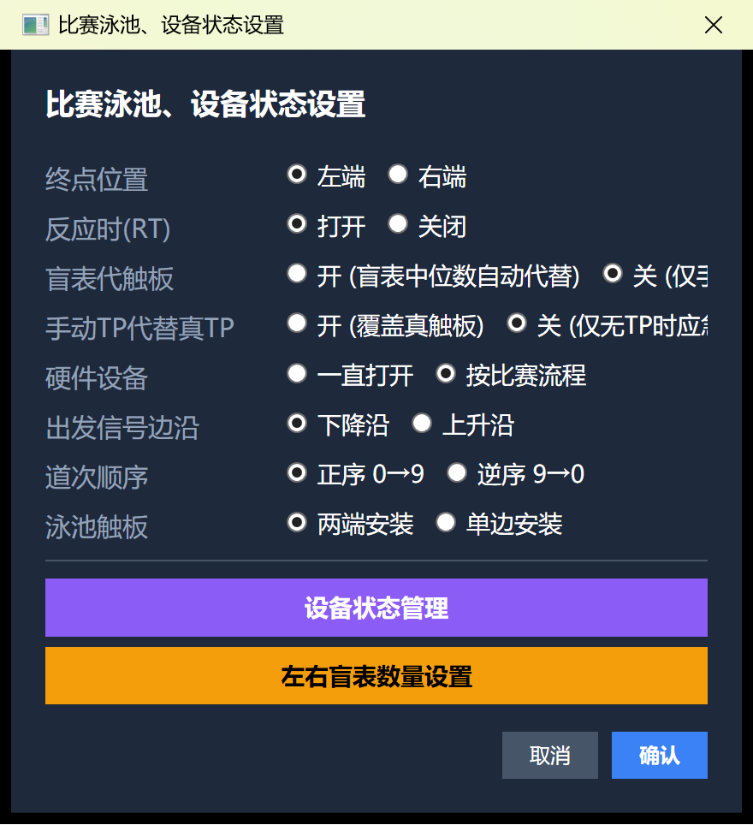比赛泳池、设备状态设置——终点位置/反应时/盲表代触板/硬件设备/出发信号边沿/道次顺序/泳池触板安装方式
字段 | 两个选项 | 怎么选
终点位置 | 左端 / 右端 | 看现场触板终点装在泳池哪一端（面对泳池方向判断），装反了名次和分段方向会全乱，开赛前务必现场核对
反应时(RT) | 打开 / 关闭 | 不需要显示/记录出发反应时的比赛（比如低龄组友谊赛）可以关掉，界面清爽一些；正式比赛一般打开
盲表代触板 | 开(盲表中位数自动代替) / 关(仅无TP时应急) | 盲表=人工手计时间。"开"表示触板和盲表都有时优先用盲表中位数；"关"（默认）表示只有触板完全没数据时才临时用盲表顶上。不确定就保持"关"，触板优先永远更准
手动TP代替真TP | 开(覆盖真触板) / 关(仅无TP时应急) | 跟上一条类似，"关"（默认）更安全——不会因为误触手动TP按钮而把已经存在的真实触板成绩覆盖掉
硬件设备 | 一直打开 / 按比赛流程 | "按比赛流程"（默认）＝出发台/触板只在真正需要的时间窗口内保持打开，其余时间自动关闭省电防误触；"一直打开"用于设备调试阶段方便随时测试
出发信号边沿 | 下降沿 / 上升沿 | 对应硬件发令信号的电气触发方式，这是硬件底层参数，装机时由技术人员按具体型号确认好，日常不要改
道次顺序 | 正序 0→9 / 逆序 9→0 | 决定屏幕上和打印文件里"1道在最上还是最下"，跟裁判台实际观察方向保持一致，看着顺眼即可，不影响判罚和成绩本身
泳池触板 | 两端安装 / 单边安装 | 标准比赛池两端都有触板（转身池），选"两端安装"；如果只在一端装了触板（训练池、临时场地），选"单边安装"——这一项如果选错，某一端的触板数据会被系统当成"没装"而完全忽略
这个窗口下方还有两个跳转按钮：设备状态管理（逐道查看/手动改每道每个设备当前的开关状态，调试硬件时用）、左右盲表数量设置（每道左右两端各配几块盲表手表，0~3块可调，配合上面"盲表代触板"一起用）。

9. 编排端（ScheduleEditor：编排记录及成绩处理专用机）
ScheduleEditor.exe 不接硬件、不计时，界面就是主服务器「赛事管理与报名」「成绩与排名」「文档编辑/输出/打印」这几页的独立打包版——7.2、7.4、7.5 三节的截图和操作步骤在编排端上是同一套，唯一区别是编排端要先连上主服务器 IP 才能拿到数据（登录窗和其它四个桌面程序一样，见 2.4）。适合比赛进行中另开一台机器、同时做后面项目的编排，不占用池边计时端。
能做：运动员/接力队报名增删改（7.2.1、7.2.2）、赛程与分组编排（7.2.4）、出场临场微调（7.2.5）、并组/取消组、晋级处理、成绩查改（7.4）、纪录维护（7.3）、文档打印（7.5）。
不能做：连接硬件计时器、发令、判罚、确认/解锁本组成绩——这些是「比赛控制」专属操作，编排端的相应入口根本不出现。

9.1 两种同步方式
改动类型 | 同步方式 | 比赛进行中能否操作
并组、取消组、分组/道次调整、临场微调（7.2.5）、晋级处理、纪录维护 | 增量补丁（EDITOR_PATCH）：只把这一次操作本身发给主服务器，秒级生效 | 能，只要动的不是正在比/已完赛的那一组（见 4.5）
报名信息、赛程结构等其它改动 | 整包保存 | 主服务器正在计时时会拒绝，弹窗提示等计时复位或确认成绩后再存
这一区分是本版重点加固的部分：早期版本编排端的改动大多走"整包推送"，一次保存等于把整份赛事档案重新推一遍给主服务器，如果那一刻正好有一组在比赛，存在小概率把计时中的临时数据搅乱。现在临场最常用的几类操作（并组、微调、晋级、纪录）已经全部改成只发"这一条改动"的增量补丁，不再整包搬运，比赛中池边和编排席可以真正同时干活。

9.2 被拒时怎么办
被拒绝时编排端会明确告诉你原因（比如"该组正在比赛中，无法调整"），并自动把本机数据从主服务器重新取一次——你刚才在界面上的改动会被这次刷新覆盖掉。所以看到拒绝提示就要重做一遍，不要以为已经存上了。

10. 大屏显示与大屏显示控制
这一章分两部分：10.1~10.3 讲大屏本身（display.html）显示什么——这是给观众/运动员看的那块屏幕；10.4 起讲怎么"控制"这块大屏——即 control.html 网页和 RemoteDisplayControl.exe 桌面程序这两个专门的"遥控器"，新手很容易把"大屏本身"和"控制大屏的遥控器"这两件事搞混，先弄清楚这个区别：大屏（display.html）自己不能被人直接操作，它只是被动接收指令、显示内容；真正按按钮切换大屏内容的，是「比赛控制」页的「显示控制」按钮区，或者本章后半讲的这两个专用遥控器。

10.1 显示模式
比赛实况、出场名单、本组成绩、项目总排名、团体总分、纪录表、裁判名单、颁奖、欢迎屏、暂停屏、比赛日程、成绩发布、图片/视频全屏。

10.2 自动与手动
- 确认成绩后自动切到本组成绩
- 但操作员手动按「比赛视图」时，手动的说了算——按了就回比赛视图，自动跳转不再抢
- 下一组开始时自动跳转恢复

10.3 比赛视图布局
顶部：赛事名 + 项目/赛次/组次 + 本项目适用纪录行
中部：每道一行 —— 道次、姓名、代表队、组别、实时成绩/分段、名次、反应时、备注
底部：滚动时间
空泳道不显示。备注栏优先级：DSQ/DNS/DNF > TRI > 破纪录标识。

10.4 大屏显示控制：三个入口，功能完全一致（本版重点补充）
能"控制"大屏切换显示内容的入口一共三个，功能已经统一对齐，用哪个纯粹看现场方便哪台机器操作：
入口 | 在哪 | 特点
主服务器（或计时端）「比赛控制」页右侧「显示控制」按钮区 | 竞赛服务器/池边计时机上 | 跟计时操作在同一个界面，比赛过程中顺手就能切，不用额外开程序
RemoteDisplayControl.exe（桌面程序） | 大屏机位旁边单独一台电脑 | 专职"显示控制员"用，界面上自带一块大屏预览窗，能实时看到大屏当前显示的内容（跟真正的大屏画面一样），不用扭头看远处的大屏幕，也能确认"切对了没有"
control.html（网页） | 任意能上网的手机/平板/电脑，浏览器打开 http://<主服务器IP>:8080/control.html | 不用装程序，适合"就想在手机上随手切一下"的场景
⚠ 这三个入口谁都能操作，不分主次，后按的覆盖先按的——不像「比赛控制」（计时）那样有 EXE > 网页 > 主服务器 的优先级门禁（见 4.1）。所以现场如果同时有两个人在用不同入口切显示控制，容易互相"打架"，建议现场约定好由谁负责显示控制，不要多人同时操作。

10.5 显示控制按钮详解
三个入口的按钮完全一样，按功能分四组：
分组 | 按钮 | 按下去发生什么
比赛视图 | 出发表 | 大屏切到当前这一组的出场名单（道次/姓名/代表队），还没开始比赛时用，让观众提前知道谁在哪道
比赛视图 | 比赛视图 | 大屏切到当前这一组的比赛实况（见 10.3 布局），比赛进行中默认就是这个画面
比赛视图 | 组成绩 | 大屏切到当前这一组刚出的成绩（名次/用时），确认成绩后系统也会自动切到这个画面（见 10.2）
比赛视图 | 总排名 | ⚠ 点下去会先弹出一个「选择项目」的小窗口，列出所有已经有成绩的项目，选一个之后大屏才会显示这个项目的总排名——不是点了就立刻显示，要先选好看哪个项目的排名
荣誉与介绍 | 团体 | 大屏切到团体总分排行榜
荣誉与介绍 | 颁奖 | ⚠ 同「总排名」一样，先弹出「选择颁奖项目」窗口，选完才会在大屏上显示这个项目前几名的颁奖画面（领奖台样式）
荣誉与介绍 | 裁判介绍 | 大屏切到裁判名单介绍画面
荣誉与介绍 | 欢迎 | 大屏切到欢迎屏（赛事名称/主办方等），一般开赛前、中场休息时用
资源 / 弹框 | 成绩发布 | 把已经生成的成绩单/名次公告以图片方式推到大屏上展示（存盘）
资源 / 弹框 | 比赛日程 | 大屏切到当天/当场的日程表
资源 / 弹框 | 图片 / 视频 | 推送预先准备好的图片或视频到大屏全屏播放（比如赞助商画面、赛事宣传片）
资源 / 弹框 | PPT 播放 | 推送 PPT 到大屏逐页播放
大屏样式 / 切换 | 大屏样式（底色 / 字号 / 文字） | 见 10.6，调大屏的颜色、字体大小、可自定义文字
大屏样式 / 切换 | 记录显示（切换 WR/CR） | 切换大屏顶部纪录行显示"世界纪录"还是"赛会纪录"（或其它级别，取决于 7.3 记录管理里配的可选项）
大屏样式 / 切换 | 备注：切换反应时显隐 | 比赛视图里每道的"反应时"这一列显示/隐藏，有些比赛规程不要求公开反应时

10.6 大屏样式设置（底色 / 字号 / 文字）
点「大屏样式」按钮弹出的窗口里，能分别调：
- 底色：大屏整体背景颜色
- 字号：各区域文字大小，屏幕大小不同、观众距离不同时可以调
- 文字：大屏上几处可自定义文字的颜色和字体，包括标题行、名次行、比赛纪录（第3行）等——这些都是本版陆续补齐的可调项，早期版本这里漏配过"比赛纪录"这一行的样式，本版已修复（见附录 D）
调好之后立即生效在真正的大屏上，RemoteDisplayControl.exe 的预览窗也会跟着实时变化，方便现场调整时不用来回跑到大屏跟前确认效果。

11. 比赛控制网页（race_control.html）
平板/笔记本上的计时控制台，功能与桌面计时端基本一致。
⚠ 计时端程序在运行时，本页的计时按钮停用，顶部挂橙条说明（见 4.1）。切项目、切组次、显示控制不受影响。
比赛日志、设备状态灯都是变一次推一次，不是定时刷新——硬件报故障那一刻灯就变。

第四部分 现场处置与附录

12. 现场处置速查
比赛当天出状况先翻这一页。左边是你看到的现象，右边是怎么办。

12.1 连不上 / 起不来
现象 | 怎么办
别的机器连不上主服务器 | ① 顶栏 IP 是不是填对了 ② 防火墙放行 3002/8080 ③ 主服务器是不是开着 ④ 同一网段
主服务器界面开着但客户端全连不上 | 多半是开了两个主服务器抢 3002 端口。看系统日志有没有"WebSocket启动失败"，关掉多余的那个
弹窗"竞赛库打不开" | 缺 VC++ 运行库。用安装包重装一次（它会自动装），或单独装 vc_redist.x64.exe
顶部"硬件计时器"一直红 | ① 串口号/波特率对不对 ② 线接好没 ③ 硬件电源 ④ 换个串口试

12.2 计时相关
现象 | 怎么办
某道标了 TRI 就不计时了 | 已修复。确认程序是 v2026.09.14 以后的版本
标了 DSQ 那道触板不动了 | 正常：DSQ/DNS/DNF 之后该道不再接收。要继续计时就用「取消备注」撤销
按了判罚按钮没反应 | 看是不是已完赛了——已完赛的组不许改，要先「解锁本组成绩」
网页上按发令/判罚没反应 | 计时端程序在跑，网页让位（见 4.1）。到计时端那台操作
抢跳要重赛 | 直接按「计时复位」，选 B) 分支：时间清掉、备注保留、停在本组

12.3 成绩相关
现象 | 怎么办
确认成绩后发现成绩错了 | 「解锁本组成绩」→ 改 → 再点一次「确认本组成绩」。两步都要做
改完过一会儿又变回去了 | 是不是漏了最后那次「确认本组成绩」？解锁后改完不重新确认，改动不会入库
备注栏的 DNS/DSQ 不见了 | 已修复。确认程序是 v2026.09.14 以后的版本
成绩单上某人没有名次 | 看备注：DSQ/DNS/DNF/TRI 都不排名。TRI 有成绩但不排名，是对的
团体总分少算了人 | 看那人的名次是不是 "-"。判罚/试游的人不计分
大屏显示的成绩和界面不一样 | 以竞赛库为准（确认之后名次只有库里那一份）。等 10 秒库回读后两边会一致

12.4 大屏相关
现象 | 怎么办
成绩发布后按「比赛视图」回不去 | 已修复。确认程序是 v2026.09.14 以后的版本
大屏切视图慢 | 已优化（大屏走专用数据包）。仍慢就看网络
页顶红条说版本不一致 | Ctrl+F5 强制刷新；还不行就把 Web\ 目录跟 exe 一起拷过去
大屏一片空白 | 检查 WebSocket 连接（页面顶部指示），以及主服务器是否加载了赛事
设备状态灯不刷新 | 网页版本旧。同上，强制刷新

12.5 编排相关
现象 | 怎么办
比赛中编排端保存被拒 | 看提示原因。并组/分组调整/晋级/纪录走增量补丁应该不会被拒；其它改动要等计时复位或确认成绩
提示"第 N 组动不了" | 那一组正在比、已完赛、或计时端正开着它。改别的组
并组按钮点了说"人数不足2组" | 本项目只有 1 组，或可用的组不足 2 个
自动分组跳过了某些项目 | 那些项目里有已完赛或正在比的组，完成弹窗里会列出来

13. 回归测试清单
改过程序之后、正式比赛之前，照 docs\回归测试清单_计时与判罚.md 走一遍。四组共 29 条：
- A 单机 —— TRI 赛前标注要照常计时；确认 → 解锁 → 判罚 → 再确认那条链；改完等 30 秒再看是否还是新值
- B 计时端 + 主服务器 —— 控制权优先级；大屏切换延迟；设备故障灯实时性；计时端退出后主服务器要清空"当前比赛"
- C 比赛中改别的项目 —— 别的项目能改、正在比的和已完赛的不能改
- D 掉电崩溃 —— 比到一半强杀能恢复
清单里标了"这里栽过"的步骤是历史上出过问题的地方，别跳。

附录 A：硬件通讯协议

A.1 帧格式

F1 53 [CMD] [D3] [D4] [D5] [D6] [D7] [D8] [D9] [D10] F4
│ │ │ └───────────── 8 字节数据 ─────────────┘ │
│ │ 命令码 帧尾
SOH 'S'
共 12 字节，D0=0xF1（SOH），D1=0x53（'S'），D2=命令，D11=0xF4（EOT）。

A.2 完整命令字节表
线上字节 | USER case | 命令名 | 方向 | 版本
0x16 | 0x06 | Touchpad | 硬件→PC | 原协议
0x17 | 0x07 | PushButton1（盲表 1） | 硬件→PC | 原协议
0x18 | 0x08 | PushButton2（盲表 2） | 硬件→PC | 原协议
0x19 | 0x09 | PushButton3（盲表 3） | 硬件→PC | 原协议
0x1A | 0x0A | StartingBlock（+D10 抢跳符号位） | 硬件→PC | v05.13
0x1C | 0x0C | StartCommand（M.发令应答） | 硬件→PC | 原协议
0x1D | 0x0D | TestCommand（设备测试） | PC↔硬件 | 原协议
0x20 | 0x10 | TimerReset（计时复位） | PC↔硬件 | 原协议
0x21 | 0x11 | TimerReady（准备就绪） | PC↔硬件 | 原协议
0x39 | 0x29 | Set_DateTime（校时） | PC→硬件 | v05.13
0x3A | 0x2A | Set_PoolSingleOrDoubleTP（单 / 两端触板） | 双向 | v05.16(扩展)
0x40 | 0x30 | PoolConfig | 硬件→PC | 原协议
0x41 | 0x31 | Set_ArmDelay_Time（D5 盲表代替延迟） | PC→硬件 | v05.13(扩展)
0x42 | 0x32 | SetCommand（子码 0x01-0x0A） | 双向 | v05.13(扩展)
0x43 | 0x33 | Set_MatchEvent（D8 接力标志 + 道次位图） | PC→硬件 | v05.13(扩展)
0x44 | 0x34 | Set_PoolConfiguration_Com1（=0x40 别名） | PC→硬件 | v05.16
0x46 | 0x36 | Set_TPSBMB_State（设备好坏 + 启用位） | PC→硬件 | v05.13(语义)
0x47 | 0x37 | Set_LaneOpenClose（道次开 / 关） | 双向 | v05.16(扩展)
0x4B | 0x3B | BatteryVoltage（大端 mV / 1000） | 硬件→PC | v05.13
0x4C | 0x3C | Set_ForceAllOpen（设备状态机覆盖） | PC→硬件 | v05.13
0x60 | 0x50 | Set_LaneEnableDisable（单道屏蔽） | PC→硬件 | v05.17 ★
0x61 | 0x51 | Set_LapRemaining（剩余圈数同步） | PC→硬件 | v05.17 ★
0x62 | 0x52 | Set_LaneOrder（正 / 逆序） | 双向 | v05.17 ★
0x63 | 0x53 | Set_FinishPosition（终点位置） | 双向 | v05.17 ★
0x64 | 0x54 | Set_TimingsBundle（5 项时间打包） | 硬件→PC | v05.17 ★
0x65 | 0x55 | Set_RefreshDisplay（重画硬件主控） | PC→硬件 | v05.18 ★
0x7F | 0x6F | RunningTime（滚动时间 tick） | 硬件→PC | 原协议
★ 为 v2026.05.20 期新增。USER case = 线上字节 − 0x10（硬件 dispatcher 按偏移分发）。

A.3 关键命令详解

0x43 Set_MatchEvent（比赛准备）
- D3 总圈数 / D4 右触板次数 / D5 左触板次数
- D6 道次位图 0–4（bit=1 即占用 / 开启）
- D7 道次位图 5–9
- D8 接力标志（1=接力 / 0=个人）
- lane 索引按"屏幕位置"编码：逆序模式下 hwIndex = 9 − lane
- 在"准备就绪"按下时发送，紧接 30–50 ms 延迟后再发 0x21 Ready

0x60 Set_LaneEnableDisable
- D3 泳道号 0–9（必须单道，不支持 0xFF）
- D4 1=启用 / 0=屏蔽（同时切换硬件道次按钮显示）
与 0x47 / 0x4C 三命令的语义区分：
命令 | 作用范围 | 效果
0x47 | 全部或单道 | 整体启用 / 禁用 TP/SB/MB（不动道次按钮显示）
0x60 | 仅单道 | 同时切换 TP/SB/MB 启用 + 道次按钮显示状态
0x4C | 全部或单道 | 设备状态机覆盖（接受所有信号 vs 按状态过滤）

0x61 Set_LapRemaining
- D3 泳道号 0–9
- D4 端：0=左 / 1=右
- D5 剩余圈数 0–255
PC 端"剩余圈数 ▲▼" spinner 调整后立即下发，硬件 laps[D3][D4] = D5 并重画对应道的圈数显示。

0x62 / 0x63 双向同步
- 0x62 Set_LaneOrder：D3=0 正序 / 1 逆序
- 0x63 Set_FinishPosition：D3=0 终点左端 / 1 终点右端
PC 改设置时下发硬件；硬件 net_test 子界面用户改后回主控时上报，PC 自动更新 _laneCloseSettings + ApplyTouchpadInstallModeToLanes() 刷新各道 NotInstalled + Broadcast() 推全客户端。双向命令均禁止回发以防回环。

0x64 Set_TimingsBundle（硬件 → PC）
硬件 net_test 子界面"参数设置"输入完 5 项时间编辑框后退出，把当前值一帧打包上报：
字段 | 含义 | 单位
D3 | 泳道封闭时间 LaneCloseTime | 秒
D4 | 触板延迟关闭 ResultConfirmCloseDelay | 秒
D5 | 出发台延迟关闭 StartBlockCloseDelay | 秒
D6 | 盲表代替成绩延迟 BlindReplaceDelay | 秒（整数）
D7 | 成绩显示时间 SplitDisplayTime | 秒
⚠ BlindReplaceDelay 单位 v2026.05.18 起统一为"整数秒"；旧命令 0x41 D5 / 0x42 子码 0x09 是 0.1 秒精度，PC 端 SendXxx 时会乘 10 转换。硬件内部 MBdelay_Time = d5 * 10。

0x65 Set_RefreshDisplay
PC 参数对话框 OK 后下发，硬件主控按新参数主动重画一屏，但不丢失比赛状态（缺道 / 剩余圈数 / TP/SB/MB Open_State 全部保留再恢复）。D3–D10 全 0。

0x4B BatteryVoltage（硬件 → PC）
D3:D4 大端 mV，主控 = (D3<<8 | D4) / 1000.0 V。
区间 | 颜色
≥ 7.4 V | 绿
6.8 ~ 7.4 V | 黄
< 6.8 V | 红
接收后实时刷新主服务器"系统硬件"栏 + 远程台顶栏。30 秒无更新自动置 "—"。

0x39 Set_DateTime（周期校时）
连接硬件后立即下发一次；之后 DispatcherTimer _clockSyncTimer 每 30 分钟刷一次。字段 D3 YearLo / D4 YearHi / D5 Month / D6 Day / D7 Hour / D8 Min / D9 Sec。

A.4 帧间延迟
TimingBridge.DelayBetweenFrames(int ms = 50) 用于连续下发时的等待。硬件状态机串行处理，相邻帧间隔不足会丢帧：
场景 | 延迟
0x43 之后 → 0x21 Ready | 20 ms
0x40 之后 → 0x42 子码序列（共 ~9 帧） | 50 ms × N
每道设备状态帧（最多 10 道） | 30 ms × N
0x20 复位后 → 任何后续帧 | 50 ms
按下"M.发令"的总下发时延约 ~800 ms，业务可接受。

A.5 远程 EXE 转发（_REPORT 子命令族）
RemoteTimingControl.exe 直连硬件时，把硬件→PC 的扩展命令拆为 WebSocket TIMING_CMD 子命令转发给主服务器：
硬件帧 | WebSocket TIMING_CMD | data 字段
0x4B BatteryVoltage | BATTERY_REPORT | { voltage }
0x64 TimingsBundle | TIMINGS_BUNDLE_REPORT | { laneCloseTime, ... } 共 5 项
0x62 LaneOrder | LANE_ORDER_REPORT | `{ order: "forward" | "reverse" }`
0x63 FinishPosition | FINISH_POS_REPORT | `{ pos: "left" | "right" }`
0x3A PoolSingleOrDouble | POOL_SIDE_REPORT | { single: bool }
0x47 LaneOpenClose | LANE_OPEN_CLOSE_REPORT | `{ lane: -1 | 0..9, open: bool }`
主服务器侧 HandleHardwareReportForwarded 还原为 TimingData 后调 ProcessTimingDataFromHardware 复用原处理路径。
仅适用于"EXE 直连硬件"模式；主服务器直连硬件时走 OnTimingData 原路径。

附录 B：文件清单

B.1 程序目录
文件 / 目录 | 作用
Database\<赛事名>.json | 赛事档案（名单、赛程、分组、成绩、纪录、配置）
Database\meet.db | 竞赛库（SQLite）：成绩、名次、组排名表、审计日志
Database\current_heat.db | 当前组库，比赛中的高频写只进这里
Database\current_heat_progress.json | 当前组进度小文件，崩溃恢复靠它
Web\ | 六个网页端
Records\swimming_records.csv | 纪录导入模板
Logs\ | 按天的系统日志
x64\SQLite.Interop.dll | SQLite 原生库，依赖 VC++ 运行库

B.2 配置文件
文件 | 内容
timing_settings.json | 计时参数（泳道关闭时间、反应时开关、终点位置等）
timing_connection.json | 硬件连接（串口/网口、波特率）
device_states.json | 各道设备的损坏/未安装标记
editor_sync.json | 编排端/计时端的主服务器地址与自动重连
meet_service.json | 竞赛数据服务地址 + 机器角色
last_competition.txt | 上次打开的赛事

B.3 凭据文件
文件 | 属于
auth_credentials.json | 主服务器
editor_credentials.json | 编排端
display_credentials.json | 显控
rtc_credentials.json | 计时端
reg_credentials.json | 注册工具
⚠ 这些文件都不进版本库，也不随安装包分发——每台机器自己的。

B.4 打包相关（开发/维护用）
路径 | 说明
build_installer.ps1 | 一键重编译 + 打包，产出 InstallerBuild\Setup.exe
prereq\vc_redist.x64.exe | VC++ 运行库，必须在打包前放好（不进版本库）。取自 https://aka.ms/vs/17/release/vc_redist.x64.exe
docs\回归测试清单_计时与判罚.md | 送测前照走一遍

附录 C：CSV 表头速查
文件 | 表头（首行）
运动员报名 | 号码,姓名,性别,代表队,项目,报名成绩,年龄,出生日期,身份证号,电话,备注,组别,单位简称
比赛项目表 | 比赛项目
组别表 | 组别名称
性别表 | 性别
赛次表 | 赛次
组数表 | 组数
代表队号码段 | 代表队,起始号,结束号,位宽
赛程编排 | Excel 工作簿 (.xlsx)，含项目 / 组别 / 组次 / 道次 / 姓名 / 代表队 / 报名成绩 列

附录 D：本版主要变更（v2026.09.21 → 现在）

比赛控制/显示控制按钮功能对齐
- 主服务器/计时端「比赛控制」页「显示控制」按钮区的功能，同步到了 control.html 网页和 RemoteDisplayControl.exe 桌面程序——此前这两个入口的按钮点了没反应或者跟主服务器行为不一致，本版起三处功能完全对齐（见 10.4、10.5）
「总排名」「颁奖」两个按钮改成先弹出「选择项目」窗口，选完才显示，不再是点了没反应或显示错项目
- 「大屏样式」设置里补齐了此前 control.html/RemoteDisplayControl.exe 两处漏掉的「比赛纪录（第3行）」文字样式项（见 10.6）
- 修复 RemoteDisplayControl.exe 大屏预览窗黑屏、报"An attempt was made to load a program with an incorrect format"的问题——根因是程序内部预览组件的运行库文件版本装错了（32位装成了64位环境该用的），本版已改正

参赛单位及号码分配（新功能）
- 「赛事管理与报名 → 运动员管理」左侧新增「参赛单位及号码分配」标签，支持按单位、按性别分号码段，自动/手工两种分配模式，附带号码优化和打印报表功能（见 7.2.6）

接力交接棒抢跳判定阀值（新功能）
- 「比赛控制 → 参数设置 → 时间参数设置」新增此字段，默认 -0.03 秒，专门判断接力第 2/3/4 棒交接棒是否犯规，与原有的（管第1棒起跳的）「抢跳判定阈值」是两个独立字段（见 8.8）

运动员注册：接力支持多项目多队，身份证号放开限制
- register.html 网页和 RegistrationTool.exe 现场报名工具的接力报名，从"只能报一支队一个项目"改成跟个人项目报名一样"先攒一批、最后一次交"，支持一支队报多个接力项目、一次报多支队（见 7.2.3）
- 身份证号字段改为选填，不再限制位数和格式，适应国际比赛（见 7.2.3）

赛程管理按钮布局调整
- 「赛事管理与报名 → 赛程管理」的操作按钮行（秩序册生成向导/修改赛程/项目自动分组等）从表格下方移到表格上方，方便边看表边操作；日程表导入导出按钮和分组表导入导出按钮拆成两行分别陈列，不再挤在一行里靠分隔线区分（见 7.2.4）

安装程序新增"创建桌面快捷方式"选项
- 此前桌面快捷方式是无条件创建的；本版起装机时可以选择是否创建，默认仍然勾选（见 2.1）

跨客户端语言同步（系统级新特性）
- 主服务器「设置」页的"中文/English"语言切换，本版起会自动同步给所有已连接的桌面客户端（ScheduleEditor.exe / RemoteTimingControl.exe / RegistrationTool.exe / RemoteDisplayControl.exe）；这几个客户端一连上主服务器，也会立刻把界面语言校准到主服务器当前使用的语言，不用各自手动设置。网页端（register.html / control.html 等）有自己独立的语言选择，不受这项同步影响

使用说明书本身
- 本次重点扩写「比赛控制」「编排记录及成绩处理」「大屏显示及控制」「运动员注册」四部分，「大屏显示及控制」首次补全了 control.html/RemoteDisplayControl.exe 显示控制入口的完整说明（此前只写了 display.html 本身显示什么，完全没写怎么控制它），「运动员注册」补全了新版多项目多队报名的完整操作步骤

附录 D-1：本版主要变更（v2026.09.14 → v2026.09.21）

组次状态改为"数字对照表"
- 组次状态从此前的自由中文字符串，统一改成 HeatDisplayStatus 数字枚举（1 未开始 / 2 已检录 / 3 进行中 / 4 已完成 / 5 已确认 / 6 已取消，见 8.2），中文标签只是最后一层翻译
- 检录台网页、比赛控制网页、主服务器/编排端界面三处的状态显示统一读这张表，不再各写各的判断逻辑
- 目的是给以后中文界面转英文界面铺路——换语言只需换一张翻译表，不用改判断逻辑

切组门禁订正为纯状态判断
- ⚠ 修复：切换到"已检录但尚未开始计时"的组时，系统曾经翻一遍成绩表猜测"是否已有数据"，把这类组误判成"不让切"
- 现在切组门禁只认组次状态数字（见 8.2 表格），"已检录"就是"已检录"，不再靠成绩表反推

"已检录"标注补全到比赛控制的赛程导航树
- 此前"已检录"标记只在检录台网页（checkin.html）显示；比赛控制自己那棵赛程导航树（EXE 与网页版 race_control.html）没有显示，操作员切组时看不出这一组是否已检录
- 现已补全，三处（检录台网页、比赛控制 EXE、比赛控制网页）的标注口径完全一致（见 8.1 截图）

出场编排微调新增导航树
- 「赛事管理与报名 → 出场编排微调」新增左侧赛程导航树，点树上的项目/组次节点自动带出组别/性别/项目/赛次筛选，不必再逐项手选下拉框（见 7.2.5 截图）

赛程管理新增"顺序号"列
- 「赛事管理与报名 → 赛程管理」的场次项目表新增顺序号列，用于打印和播报时的场内出场顺序，可通过「修改赛程」调整（见 7.2.4 截图）

比赛中改别的项目 —— 增量补丁扩大覆盖面
- 编排端此前只有并组/分组调整走增量补丁，本版把晋级处理、纪录维护也纳入增量补丁范围，进一步减少整包保存带来的、与正在计时的那一组产生冲突的风险（见 9.1）

打包安装程序整理
- 重新梳理 build_installer.ps1，清理不该进客户安装包的调试工具、开发机残留数据（此前发现开发机上一场真实赛事的数据曾随其它三个程序——RemoteTimingControl 等——的残留目录一并打进安装包，本版扩大清理范围覆盖全部四个项目）

使用说明书本身
- 本次为「比赛控制」「报名」「编排记录及成绩处理」三部分大幅扩写并配实机截图（示例数据）
- 补全此前从未写明的默认登录口令 admin / 123456（见 2.4）

附录 D-2：v2026.05.26 → v2026.09.14 变更

比赛中可以改别的项目
- 并组、分组调整、晋级处理、纪录维护全部改走增量补丁，比赛中也能做，只有正在比的那一组锁着
- 比赛中不再有任何整包写盘：过程数据只写"当前组"那一份，确认成绩才入库
- 主服务器不承担计时时，不再用"比赛中"一刀切锁住编排端和查询端

已完赛保护 + 解锁
- "已完赛"统一定义为点过「确认本组成绩」
- 已完赛的组：分组、道次、成绩、判罚一律不许改
- 新增「解锁本组成绩」：二次确认（手输组号 + 必填原因）+ 系统日志 + 竞赛库审计
- 解锁 → 改 → 再确认，改动会正确写回竞赛库

比赛控制优先级
- 定死 EXE > 网页 > 主服务器，服务端硬拦，不只是灰按钮
- 计时端在跑时主服务器「比赛控制」页变灰；退出后自动恢复
- 主服务器「当前比赛」跟随计时端显示，计时端退出后清空

TRI 规则纠正
- 赛前标 TRI 的泳道照常计时出成绩，只是不排名、不计分、不算纪录
- （此前会把该道整场的计时闸门关掉，触板盲表全无数据）

传输与内存
- 比赛日志改增量追加（一条事件约 70 字节，此前每帧重发最多 640KB 累积文本）
- 设备状态改变一次推一次，实时性不降反升
- 整包不再定时重发，改成"数据变了吭一声、客户端要用时才取"
- 网页一律不进浏览器缓存；页面与主程序版本号比对，不一致挂红条并在日志点名

界面
- 「运动员注册」表单只在 运动员管理 / 接力队管理 两页出现
- 记录管理加「保存纪录」按钮（此前就地编辑没有任何保存动作）
- 大屏：手动按「比赛视图」时不再被"确认后自动跳组成绩"抢走

安装与打包
- 安装包内置 VC++ 2015-2022 运行库，装机自动安装（打包时会校验微软签名）
- query.html 补进安装包（此前从未随包分发）
- 开发机日志、内部笔记不再混进客户包

附录 E：历史版本摘要
版本 | 要点
v2026.09.28 | 本版，见附录 D
v2026.09.21 | 见附录 D-1
v2026.09.14 | 见附录 D-2
v2026.05.26 | 比赛控制三处回归修复、设备状态持久化、赛事概览改造、接力组别全链路
v2026.05.20 | 硬件协议大幅扩展、按钮命名统一、套件化登录、ScheduleEditor 上线
v2026.05.10 | 团体计分、纪录自动比对、分段计时报告
v2026.04.29 | 大屏分区刷新优化
v2026.04.28 | 三个计时控制台行为一致
v2026.04.27 | FINA SW 3 自动分组、三端组别同步

本说明书随程序一起更新。如与程序实际行为不符，以程序为准，并请反馈。

